1. Junginys, kurio formulė:
T-R-J¹-W-A-W-J¹-R-T; T-R-J¹-A-J¹-R-T; T-R-J²-A-J²-R-T; T-R-J¹-W-A-J¹-R-T; T-R-J¹-W-A-J²-R-T; arba T-R-J¹-A-J²-R-T (I formulė)
arba jo farmaciniu požiūriu priimtina druska;
kurioje:
T yra nepriklausomai parinktas kiekvienu atveju iš T¹ ir T²; ir
T¹ yra -Y-Z, kur Y yra kovalentinė jungtis su R ir Y yra jungtis, C₁-C₄alkilenas, pasirinktinai pakeistas okso; ir Z yra 5 arba 6-narė heterociklinė grupė, kiekviena iš T¹ yra pakeista (i) mažiausiai vienu pakaitu, parinktu iš -(C=O)OH, -(C=O)NH₂, -(C=O)H, - C₁-C₄alkoksi, C₂-C₄alkanoilo, C₁-C₄alkilesterio, C₁-C₄alkenilesterio, mono- arba di-C₁-C₄alkilkarboksamido, ir (ii) pasirinktinai pakeista vienu arba daugiau pakaitų, nepriklausomai parinktų iš halogeno, hidroksilo, C₁-C₂alkilo ir C₁-C₂alkoksi;
T² yra nepriklausomai parinkta kiekvienu atveju iš C₂-C₆alkanoilo, C₁-C₆alkilesterio, C₁-C₆alkenilesterio, C₁-C₆alkilsulfonamido, C₁-C₆alkilsulfonilo, C₂-C₆alkanoilo, pakeisto mono- arba di-C₁-C₆hidrokarbilkarbamatu, C₂-C₆alkanoilo, pakeistas karbamidu arba mono- arba di-C₁-C₆alkilkarbamidu, ir C₂-C₆alkanoilo, pakeisto mono- arba di-C₁-C₆alkilkarboksamidu, kiekviena iš T² pasirinktinai yra pakeistas 1 arba daugiau pakaitų, nepriklausomai parinktų iš amino, ciano, hidroksilo, halogeno, (C₁-C₄alkoksi)C₀-C₄alkilo, (mono- ir di- C₁-C₄alkilamino)C₀-C₄alkilo, C₁-C₆alkilo, (C₁-C₄tioalkil)C₀-C₄alkilo, C₃-C₇cikloalkilo, fenilo, C₁-C₂haloalkilo ir C₁-C₂haloalkoksi;
R yra nepriklausomai parinkta kiekvienu atveju iš 4-6-narių žiedų, turinčių vieną arba du azoto atomus, kur likusieji žiedų atomai yra anglis, kur R yra soti arba turi 1 nesočią jungtį ir pasirinktinai turi tiltelį su metileno arba etileno tilteliu, arba kondensuota su fenilo arba 5-6-nariu heteroarilo žiedu; ir
6-10-narių kondensuotų arba spirobiciklinių žiedų sistemų, turinčių vieną arba du azoto atomus, kur likusieji žiedų atomai yra anglis, kur 6-10-naris biciklinis žiedas yra sotus arba turi 1 nesočią jungtį;
kiekviena R pasirinktinai yra pakeista vienu arba daugiau pakaitų, nepriklausomai parinktų iš ciano, hidroksilo, halogeno, C₁-C₂alkilo, C₁-C₂alkoksi, C₁-C₂haloalkilo, C₁-C₂haloalkilo, C₁-C₂haloalkileno ir C₁-C₂alkilsulfonilo;
J¹ yra fenilas arba 5-6-narė heteroarilo grupė, turinti 1 - 3 heteroatomus, nepriklausomai parinktus iš N, O ir S, kur kiekviena J¹ pasirinktinai yra pakeista vienu arba daugiau pakaitų, nepriklausomai parinktų iš amino, ciano, hidroksilo, halogeno, C₁-C₄alkilo, C₁-C₄alkoksi, mono- ir di-C₁-C₄alkilamino, C₁-C₂haloalkilo ir C₁-C₂haloalkoksi;
J² yra 8-10-narė heteroarilo grupė, turinti 1 - 4 heteroatomus, nepriklausomai parinktus iš N, O ir S, kur J² pasirinktinai yra pakeista vienu arba daugiau pakaitų, nepriklausomai parinktų iš amino, ciano, hidroksilo, halogeno, C₁-C₄alkilo, C₁-C₄alkoksi, mono- ir di-C₁-C₄alkilamino, C₁-C₂haloalkilo ir C₁-C₂haloalkoksi;
W yra nepriklausomai parinkta kiekvienu atveju ir yra fenilo, piridilo arba alkinilo grupė, pasirinktinai pakeista vienu arba daugiau pakaitų, nepriklausomai parinktų iš amino, ciano, hidroksilo, halogeno, C₁-C₄alkilo, C₁-C₄alkoksi, mono- ir di-C₁-C₄alkilamino, C₁-C₂haloalkilo ir C₁-C₂haloalkoksi; ir
A yra [j,k]-ciklofanas, [j,k]-hetera-fanas, [j,k]-hetero-fanas, [j,k]-hetero-hetera-fanas arba [j,k]-alifanas; kur j yra sveikas skaičius iš 1 - 4, k yra sveikas skaičius iš 1 - 4, skirtumas tarp j ir k yra ne didesnis, negu 2, ir kiekvienas j ir k linkeris pasirinktinai turi heteroatomą, parinktą iš N, O ir S, pasirinktinai pakeistą 1 okso grupe, ir vieną arba daugiau pakaitų, nepriklausomai parinktų iš halogeno, hidroksi, amino, C₁-C₂alkilo ir C₁-C₂alkoksi; arba
A yra [j,k,j',k']-ciklofanas, kur j, j', k, ir k' yra sveiki skaičiai iš 1 - 4, skirtumas tarp j ir k arba k' yra ne didesnis, negu 2, skirtumas tarp j' ir k arba k' yra ne didesnis, negu 2, ir kiekvienas j, j', k, ir k' linkeris pasirinktinai turi heteroatomą, parinktą iš N, O ir S ir pasirinktinai yra pakeistą 1 okso grupe, ir vieną arba daugiau pakaitų, nepriklausomai parinktų iš halogeno, hidroksi, amino, C₁-C₂alkilo ir C₁-C₂alkoksi; arba
A yra grupė, kurios formulė:
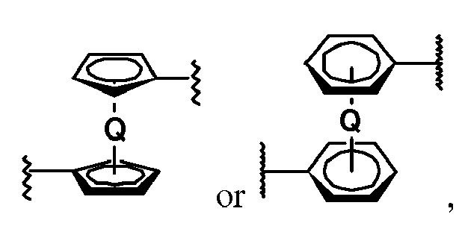
kurioje Q yra neutralus arba katijoninis metalas, kur kiekviena iš A pasirinktinai yra pakeista vienu arba daugiau pakaitų, nepriklausomai parinktų iš halogeno, C₁-C₂alkilo ir C₁-C₂alkoksi; arba
A yra grupė, kurios formulė:
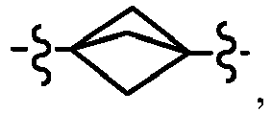
kur A pasirinktinai yra pakeista vienu arba daugiau pakaitų, nepriklausomai parinktų iš halogeno, C₁-C₂alkilo ir C₁-C₂alkoksi.

2. Junginys arba druska pagal 1 punktą, kur A yra bet kuri iš:
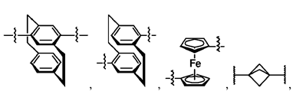 arba 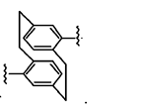

3. Junginys arba druska pagal 1 punktą, kur:
W yra fenilas, pasirinktinai pakeistas vienu arba daugiau pakaitų, nepriklausomai parinktų iš halogeno, C₁-C₂alkilo ir C₁-C₂alkoksi.

4. Junginys arba druska pagal 1 punktą, kur J¹ yra:
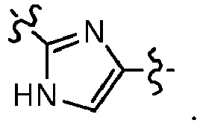

5. Junginys arba druska pagal 1 punktą, kur:
J² yra benzimidazolo grupė, pasirinktinai pakeista vienu arba daugiau pakaitų, nepriklausomai parinktų iš halogeno, C₁-C₂alkilo ir C₁-C₂alkoksi.

6. Junginys arba druska pagal 1 punktą, kur kiekviena R nepriklausomai yra parinkta iš:
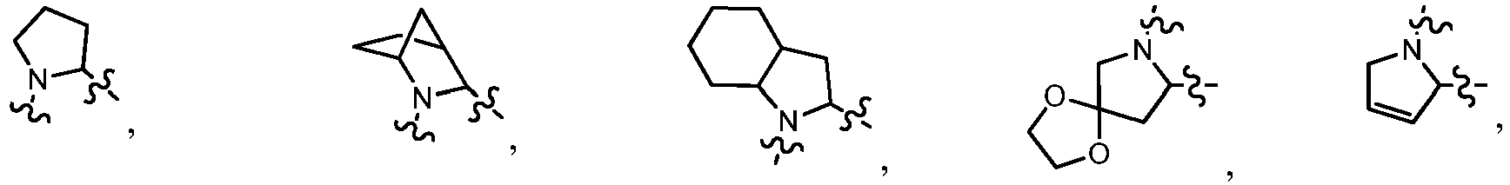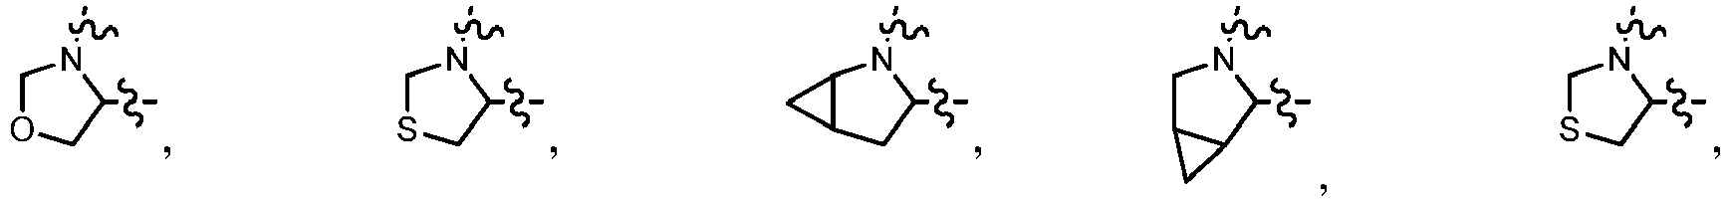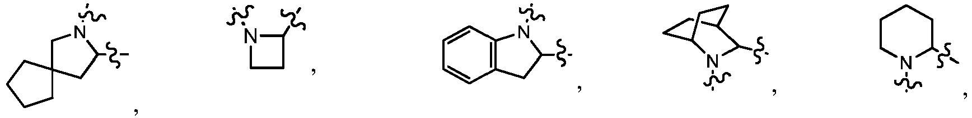
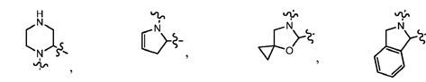ir 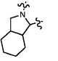
kiekviena iš kurių pasirinktinai yra pakeista vienu arba daugiau pakaitų, nepriklausomai parinktų iš halogeno, C₁-C₄alkilo ir C₁-C₄alkoksi.

7. Junginys arba druska pagal 6 punktą, kur kiekviena R nepriklausomai yra parinkta iš:
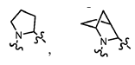ir 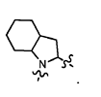

8. Junginys arba druska pagal 1 punktą, kur T yra nepriklausomai parinkta iš C₂-C₆alkanoilo, pakeisto mono- ir di-C₁-C₆alkilkarbamatu, kur kiekviena iš T pasirinktinai yra pakeista (C₁-C₄tioalkil)C₀-C₄alkilu.

9. Junginys arba druska pagal 1 punktą, kurio formulė:
T-R-J²-A-J²-R-T;
kurioje:
A yra grupė, kurios formulė:
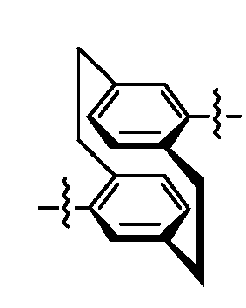
J² yra 8-10-narė heteroarilo grupė, turinti 1 arba 2 heteroatomus, nepriklausomai parinktus iš N, O ir S, kur J² pasirinktinai yra pakeista vienu arba daugiau pakaitų, nepriklausomai parinktų iš amino, ciano, hidroksilo, halogeno, C₁-C₄alkilo, C₁-C₄alkoksi, mono- ir di- C₁-C₄alkilamino, C₁-C₂haloalkilo ir C₁-C₂haloalkoksi;
kiekviena R yra nepriklausomai parinkta iš 8-10-narių biciklinių žiedų sistemų, turinčių vieną arba du azoto atomus, kur likusieji žiedo atomai yra anglis, kur 8-10-naris biciklinis žiedas yra sotus arba turi 1 nesočią jungtį;
kiekviena R pasirinktinai yra pakeista vienu arba daugiau pakaitų, nepriklausomai parinktų iš ciano, hidroksilo, halogeno, C₁-C₂alkilo, C₁-C₂alkoksi, C₁-C₂haloalkilo, C₁-C₂haloalkilo, C₁-C₂haloalkileno ir C₁-C₂alkilsulfonilo; ir
T yra T².

10. Junginys arba druska pagal 1 punktą, kur junginys yra parinkta iš šios grupės:
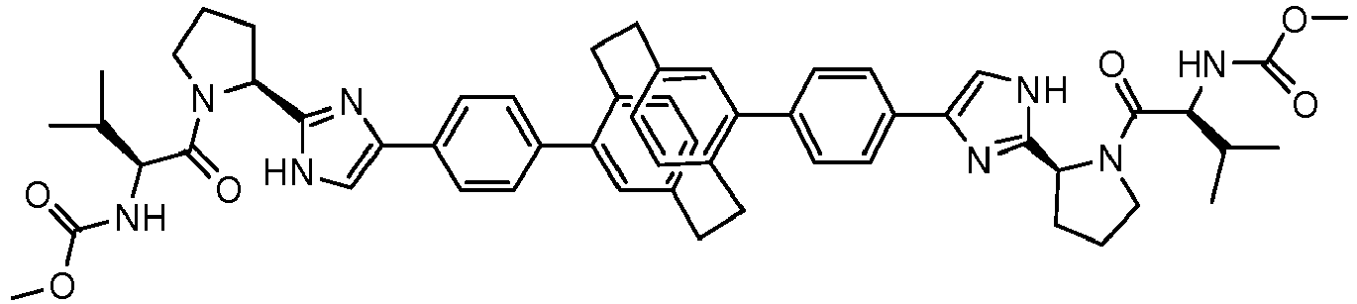
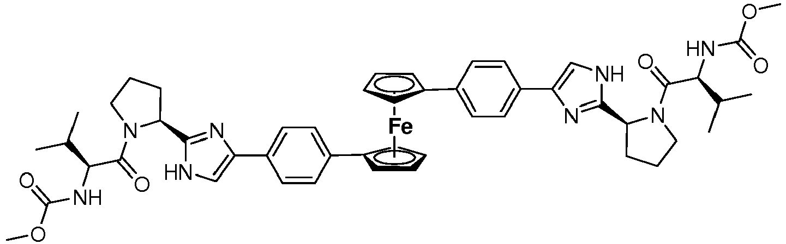
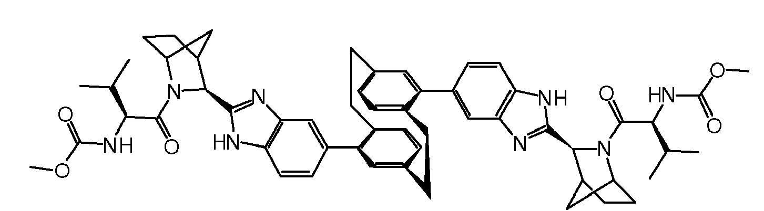
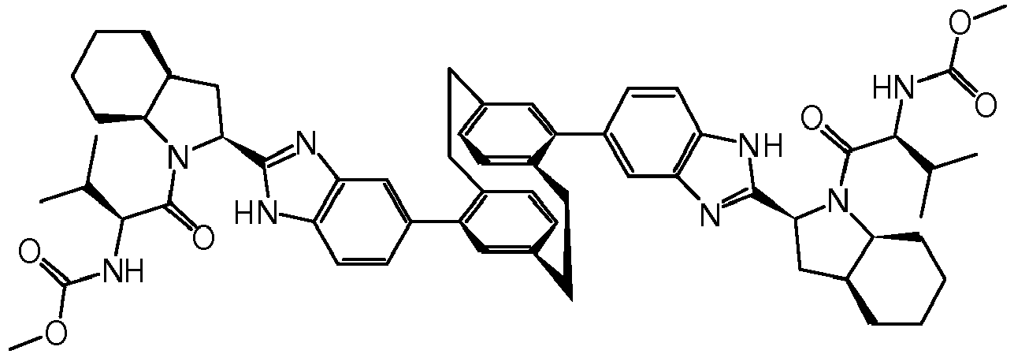
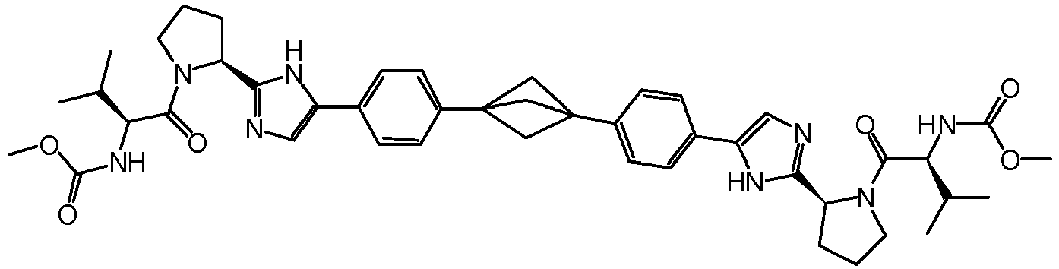
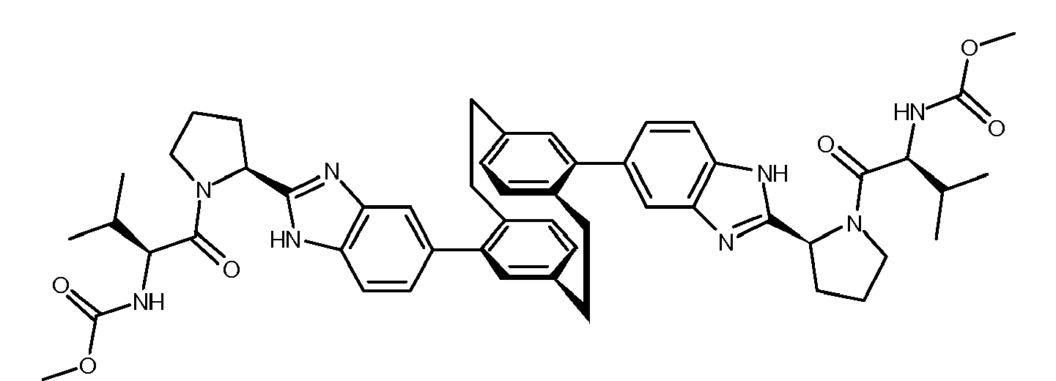
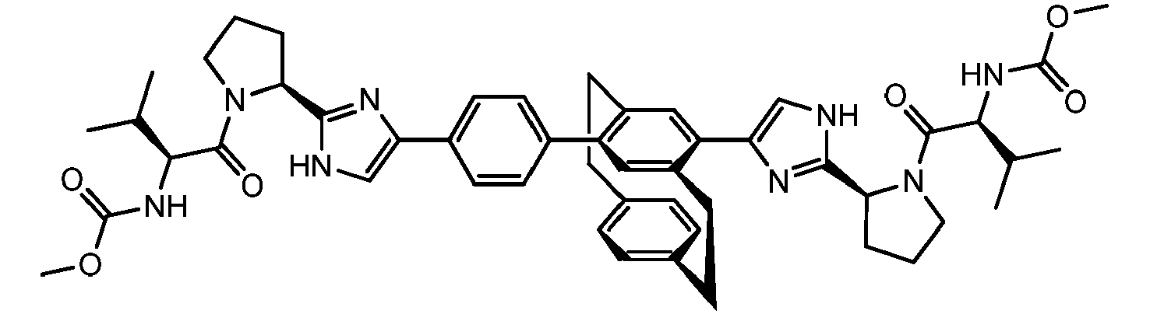
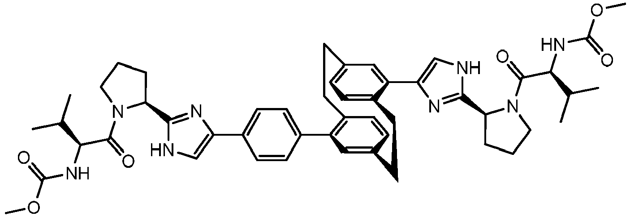
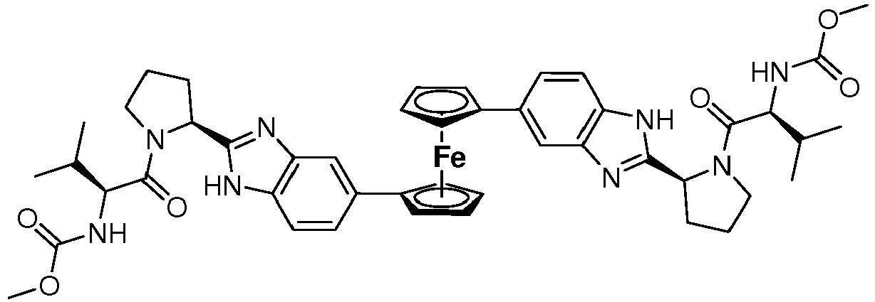
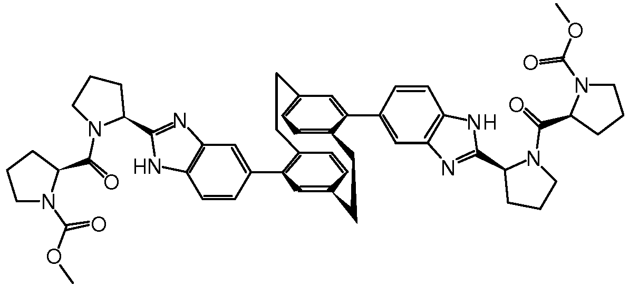
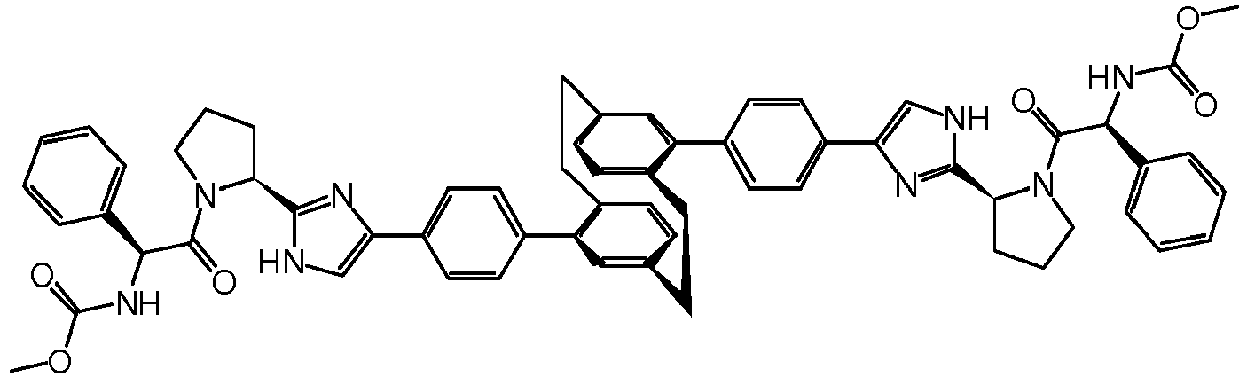
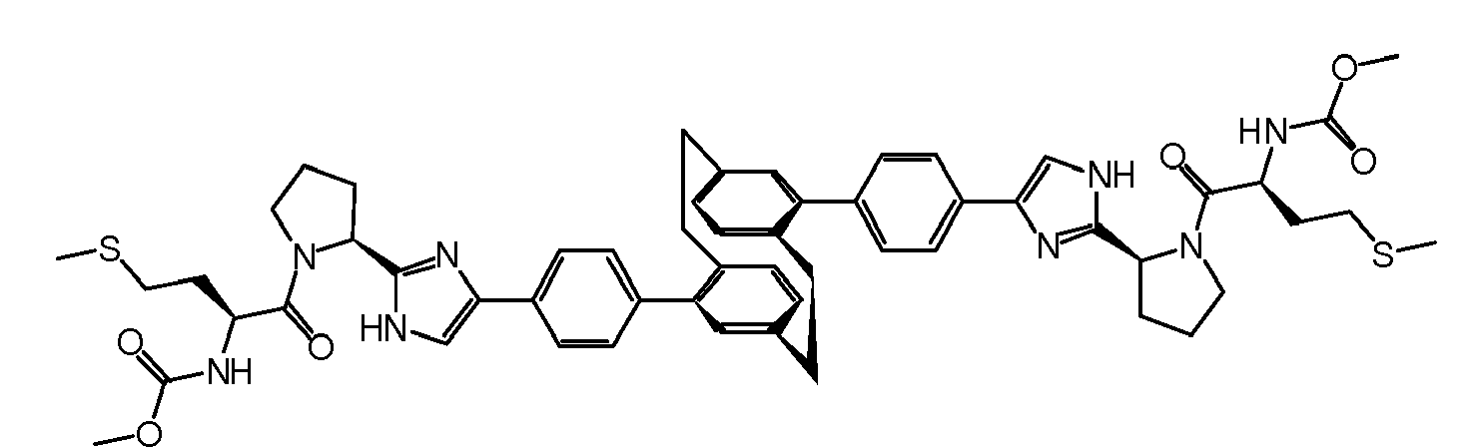
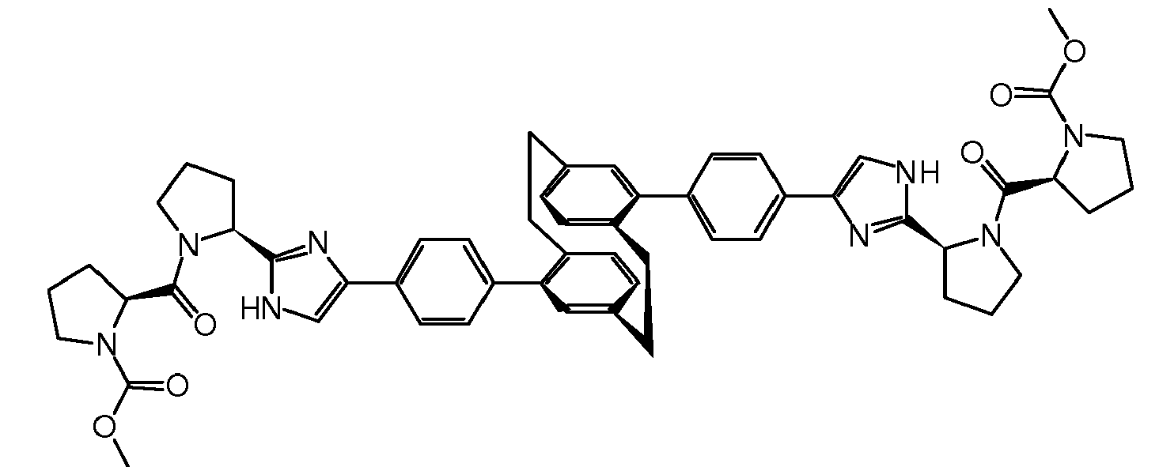
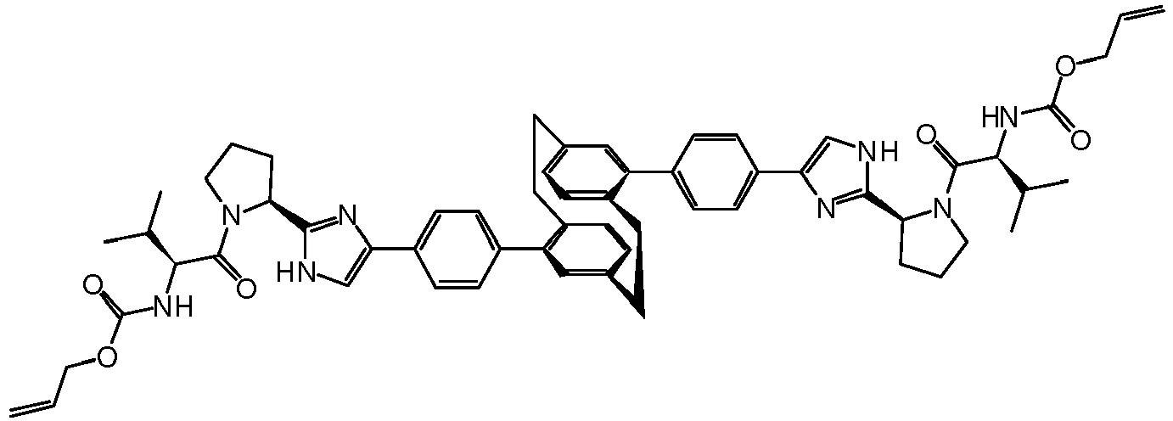
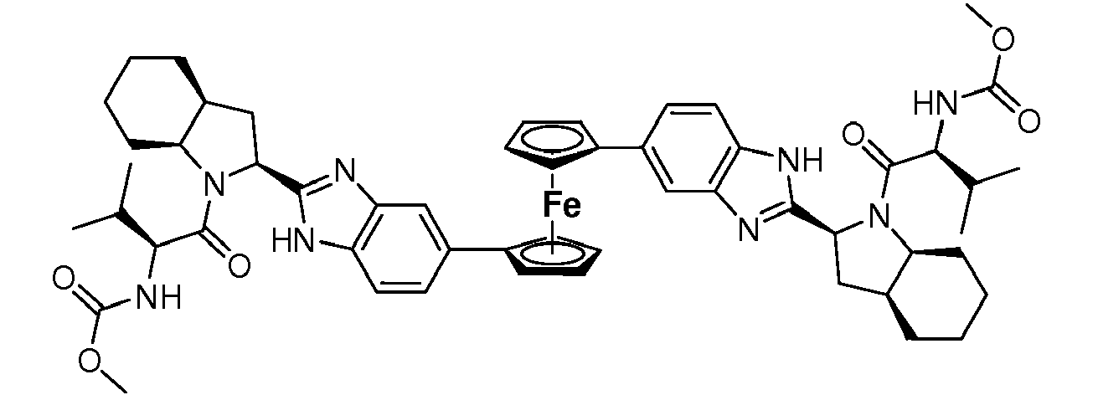
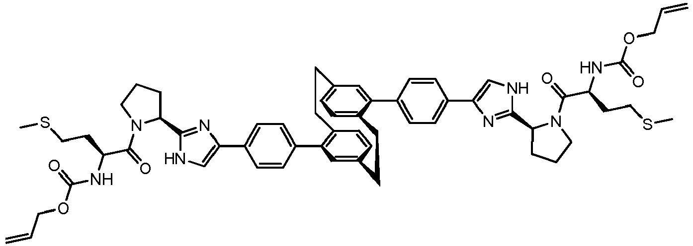
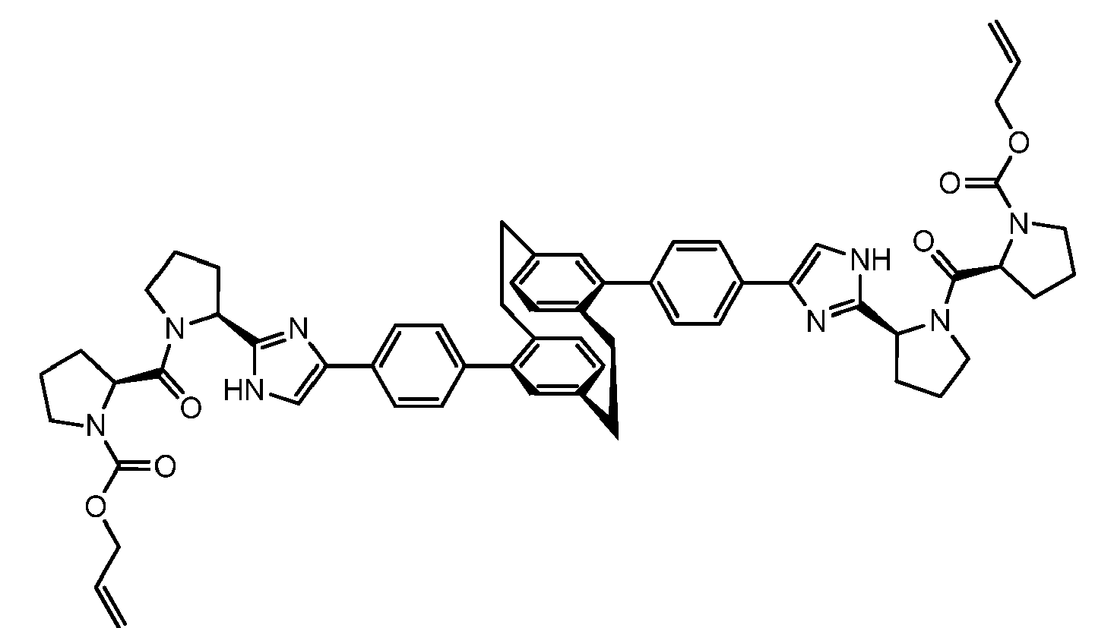
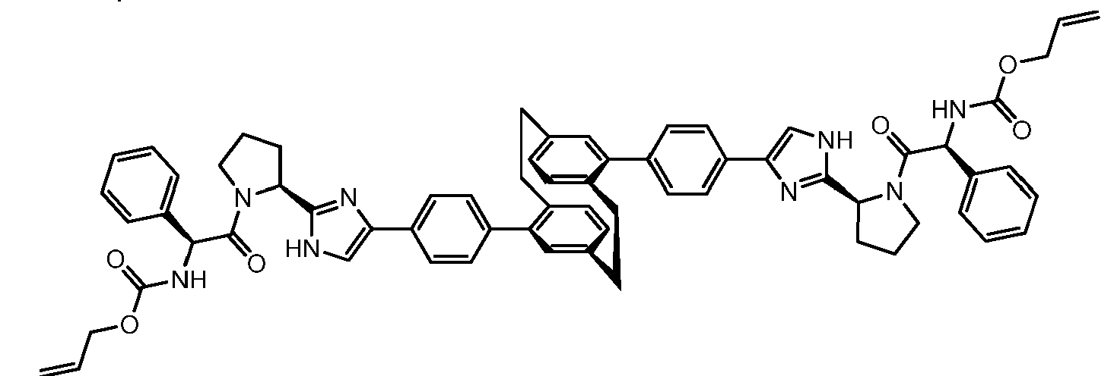
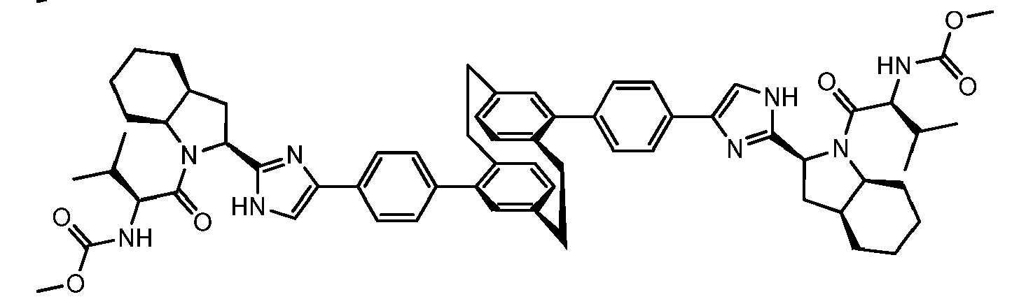
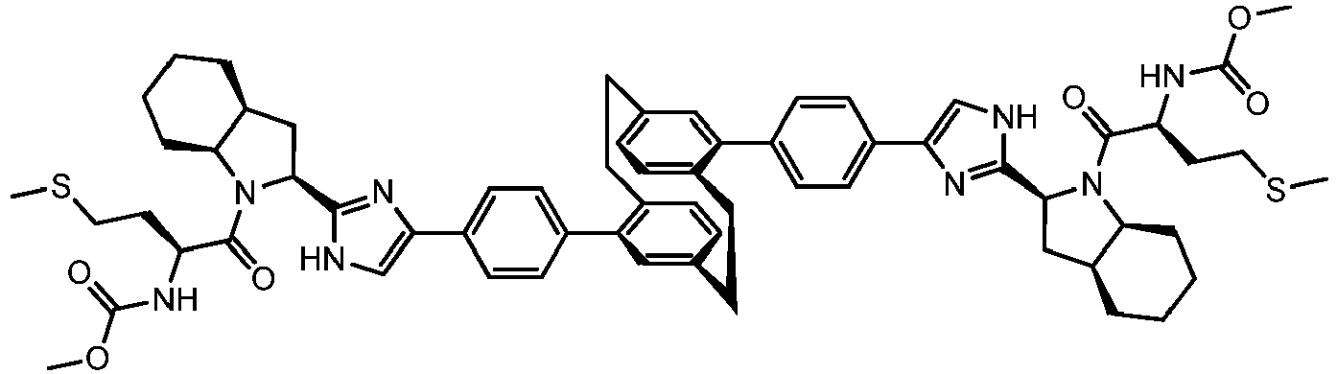
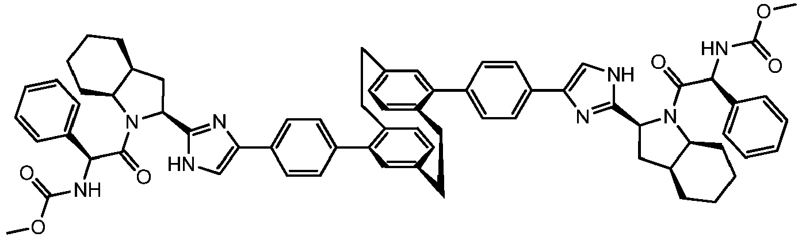
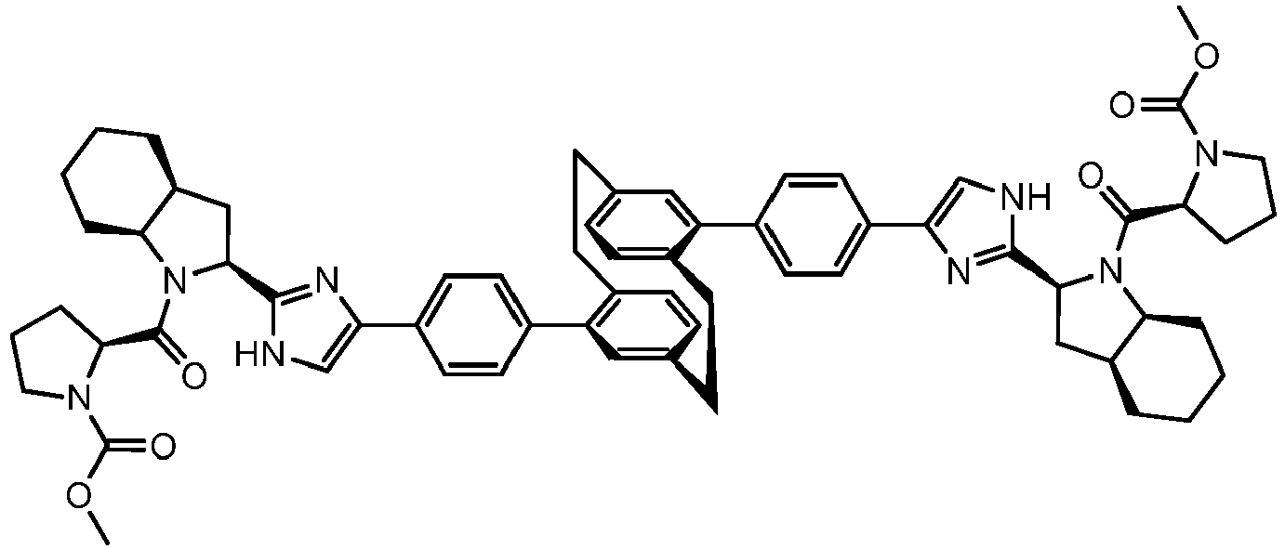
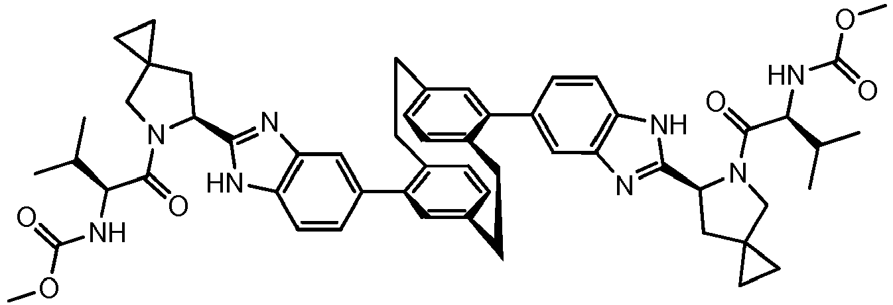
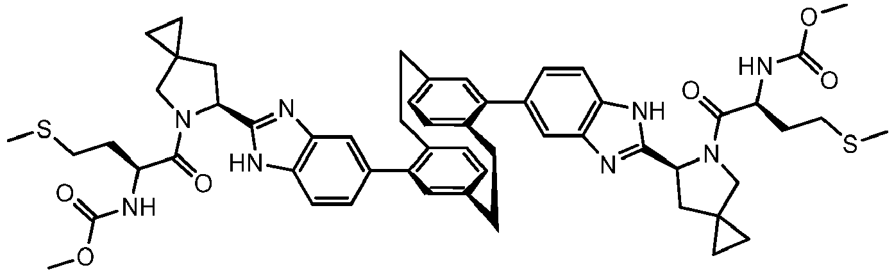
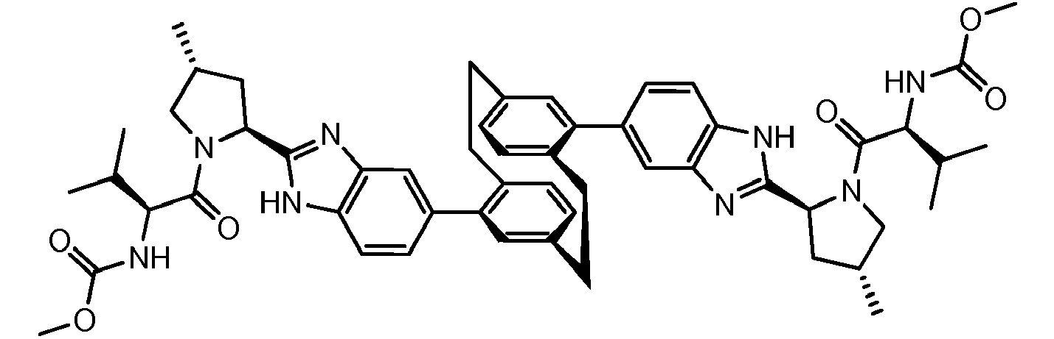
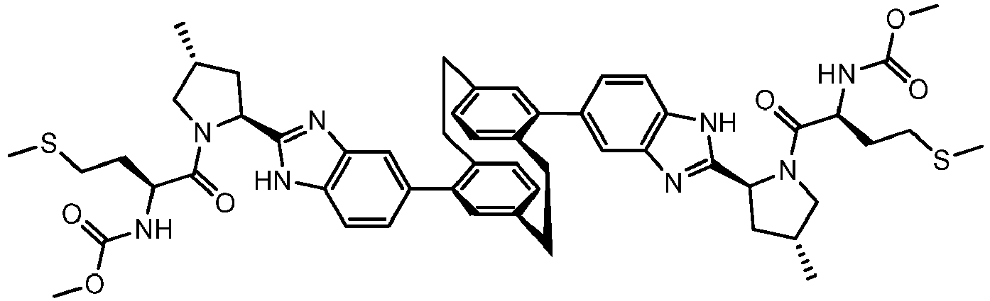
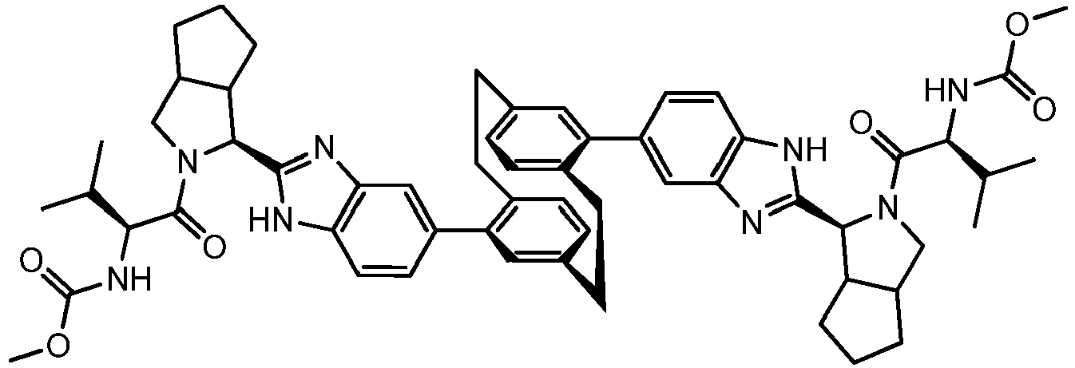
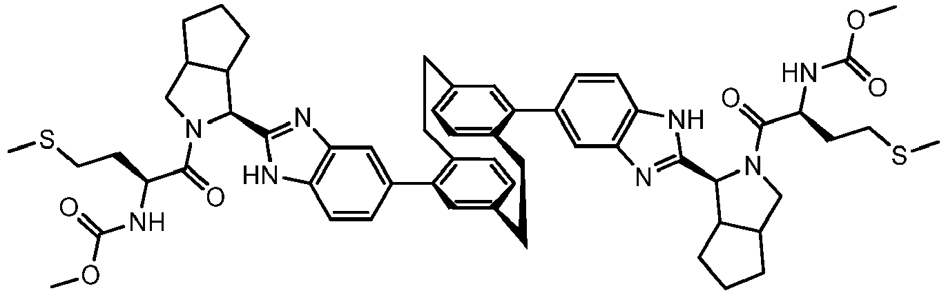
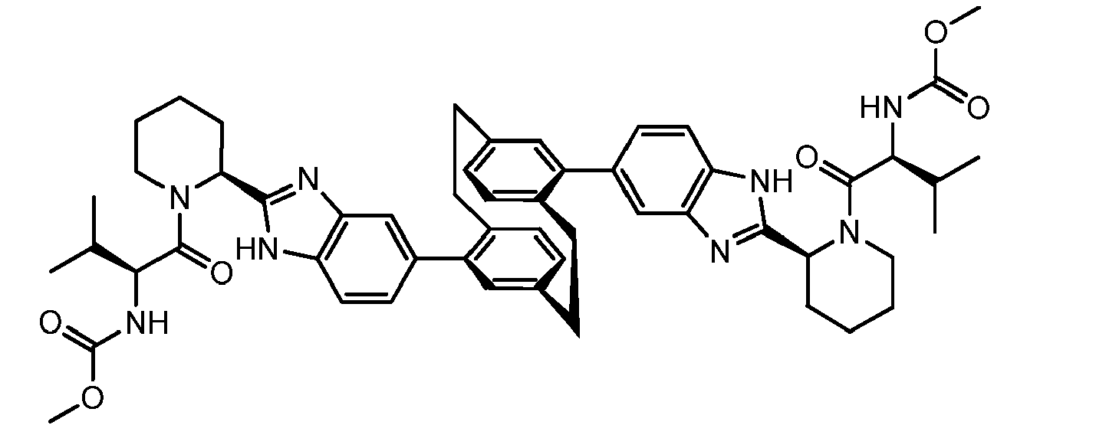
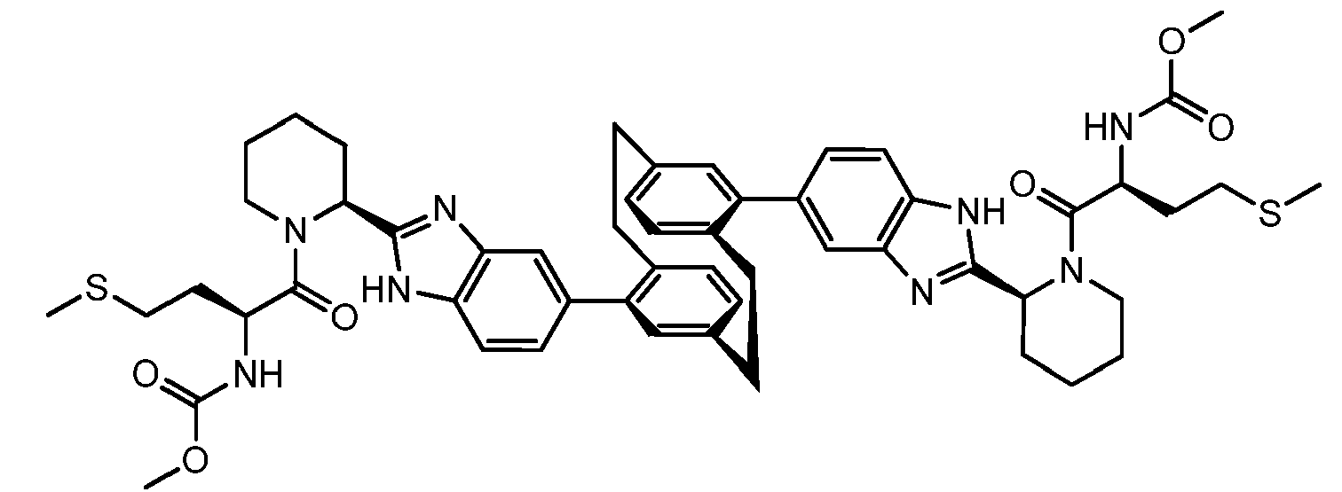
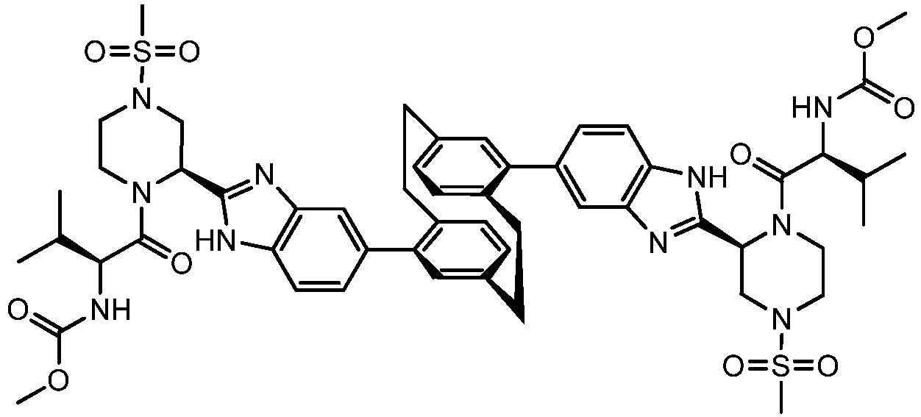
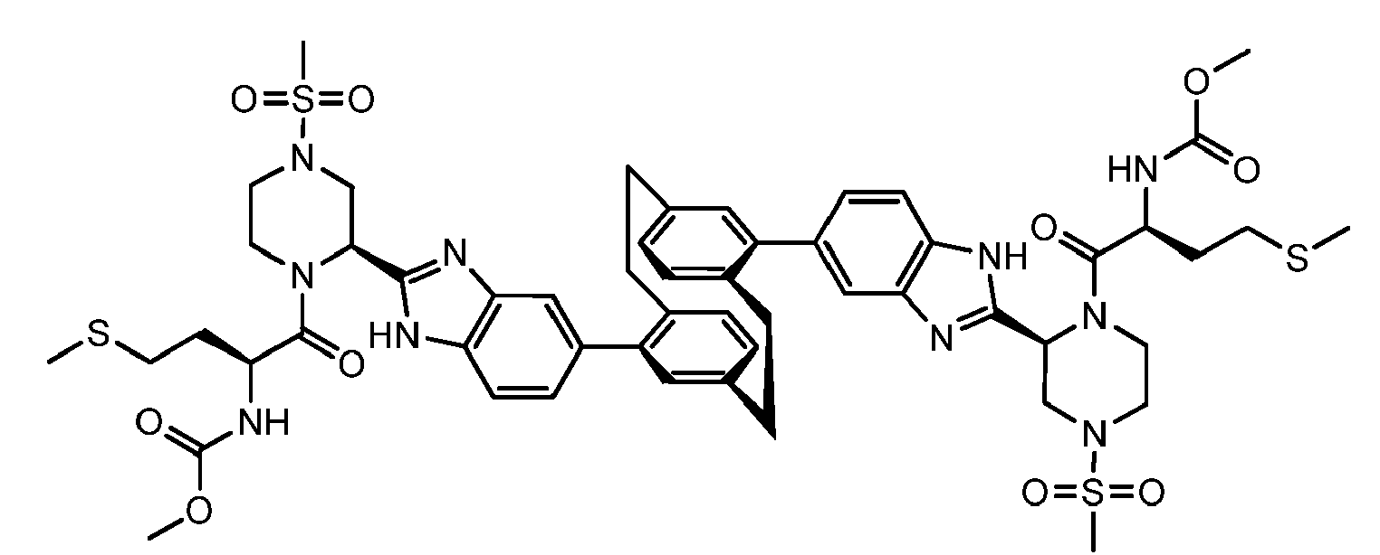
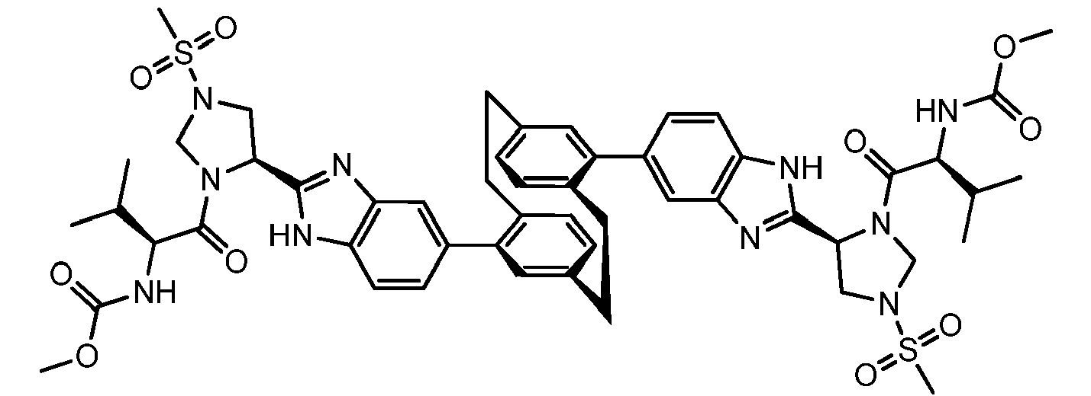
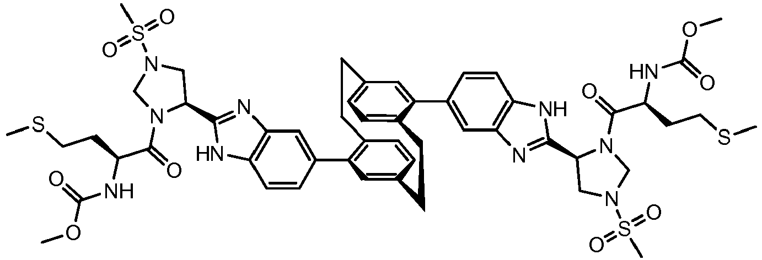
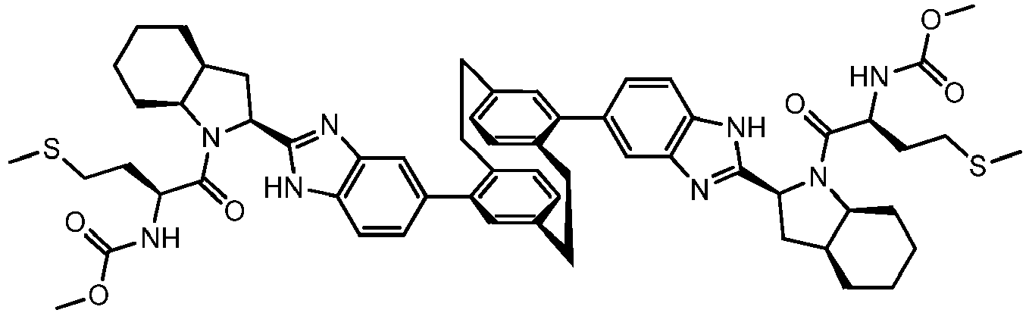
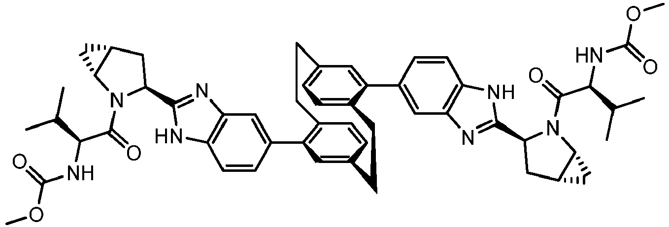
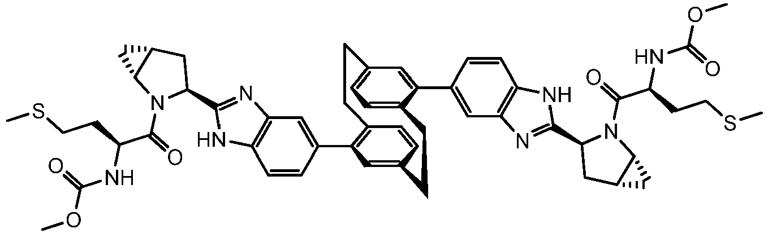
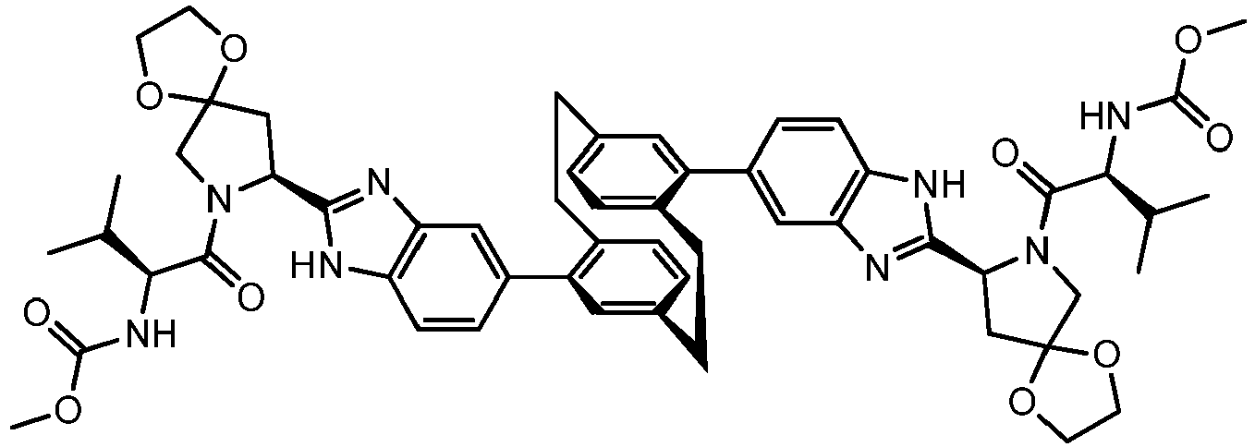
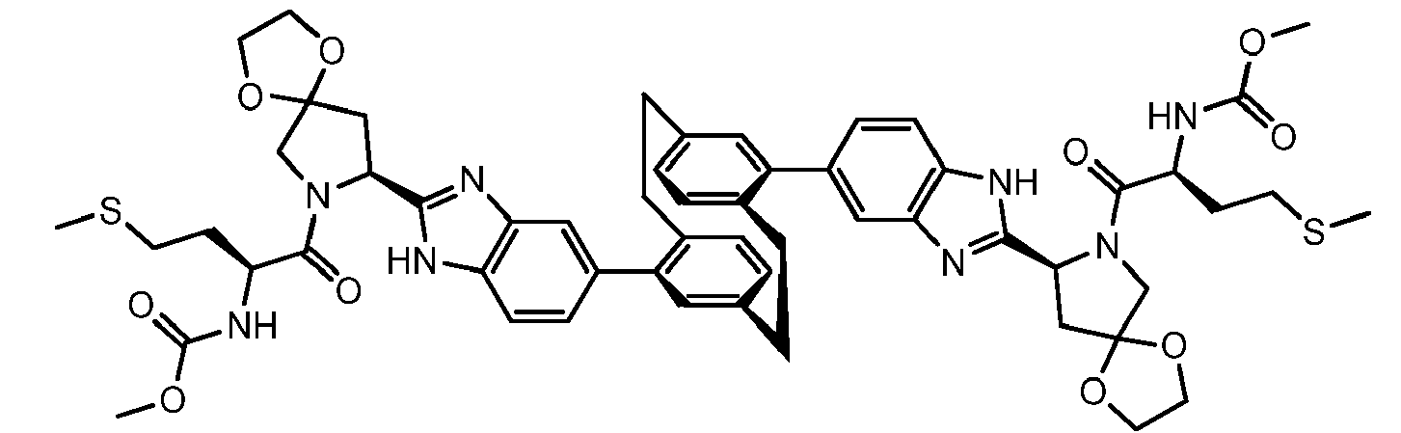
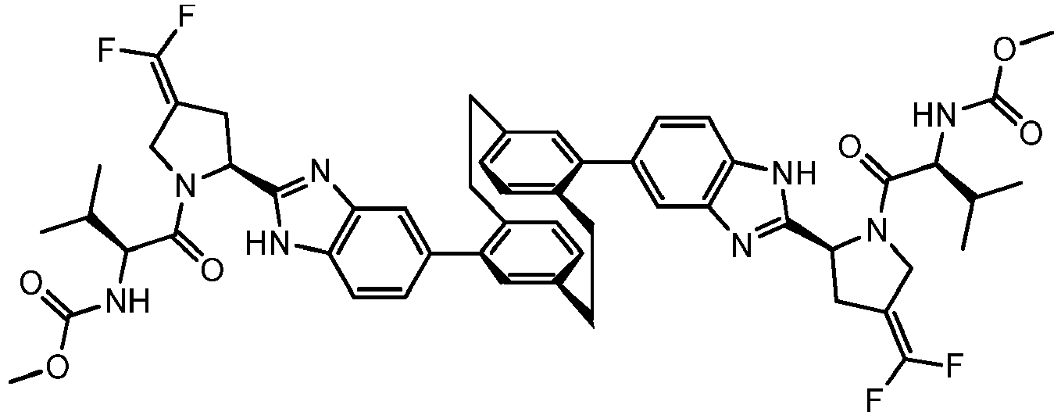
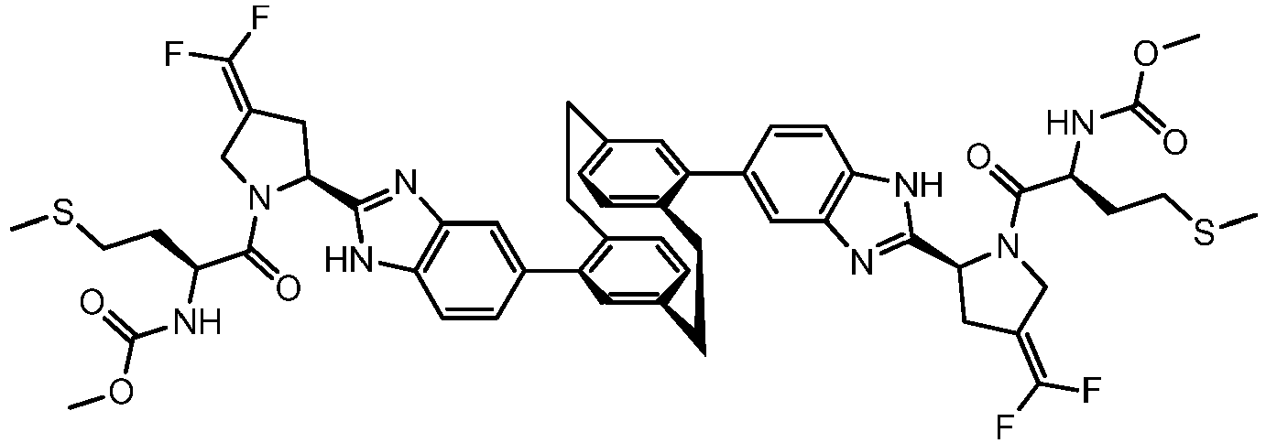
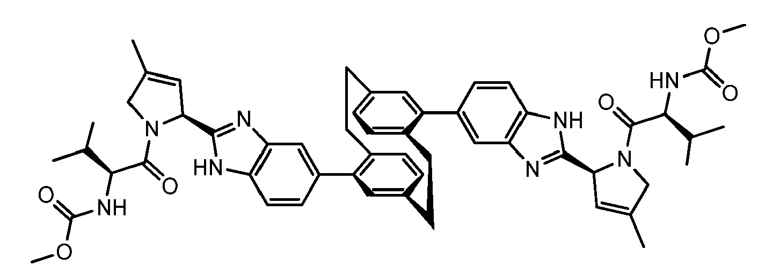
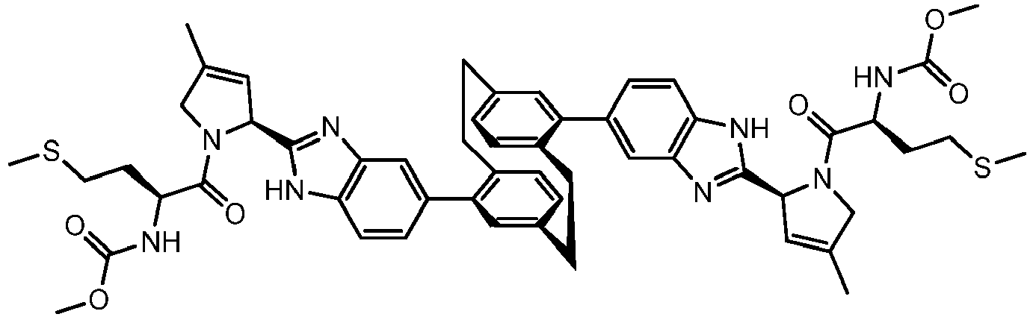
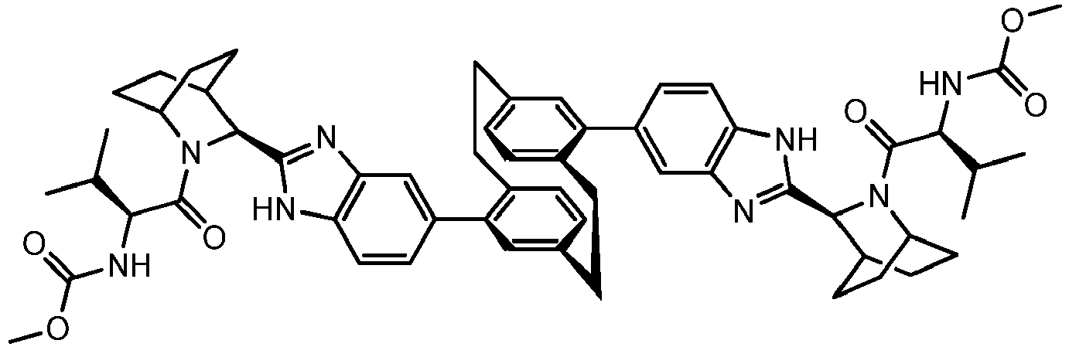
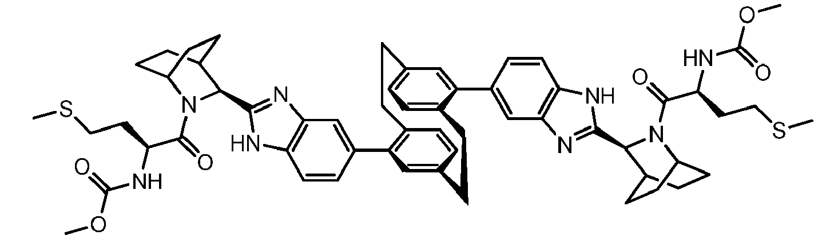
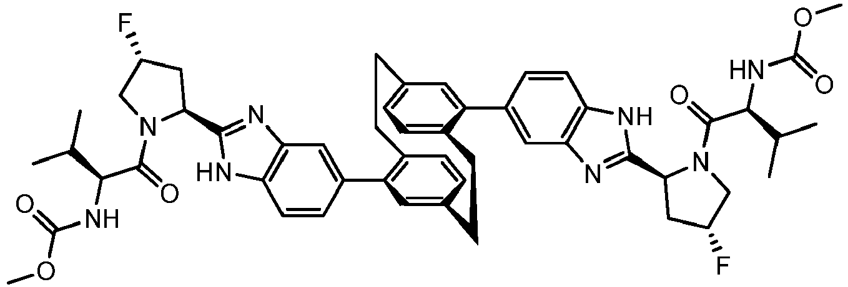
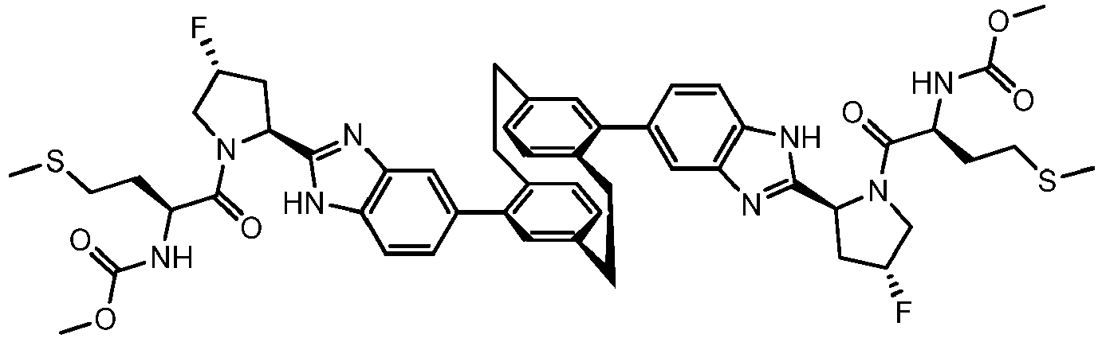
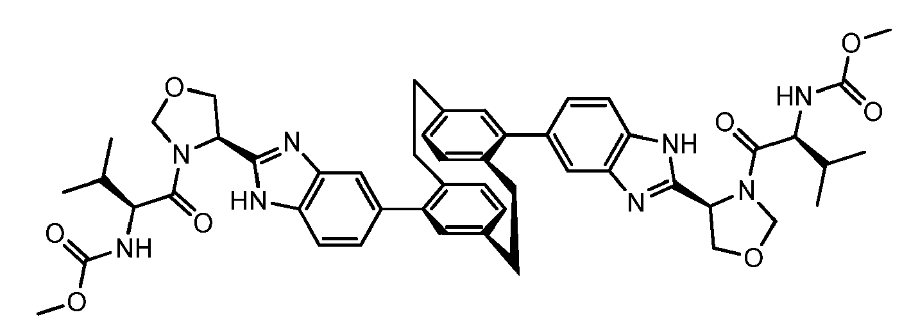
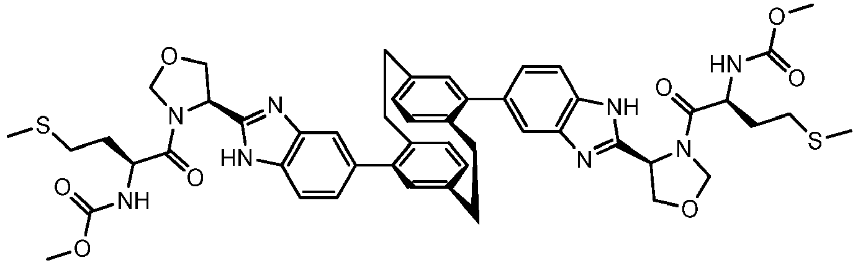
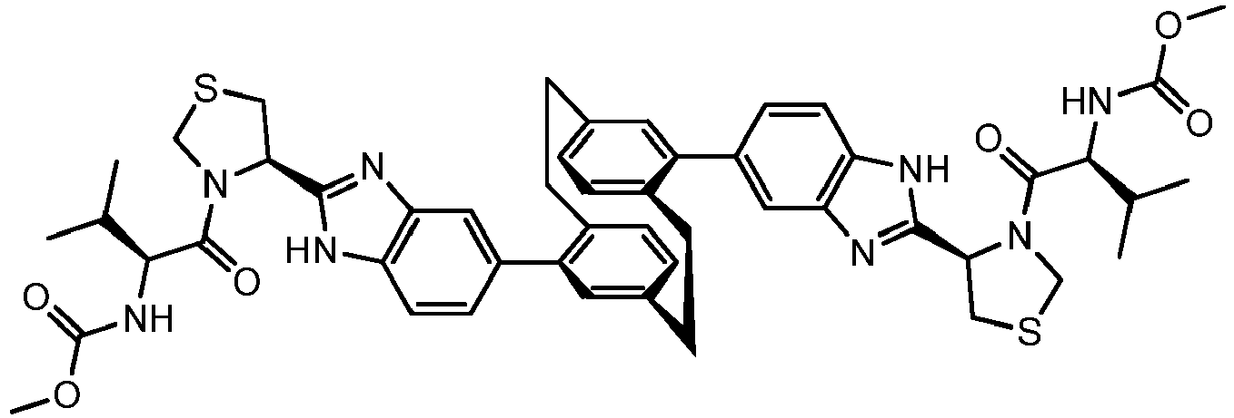
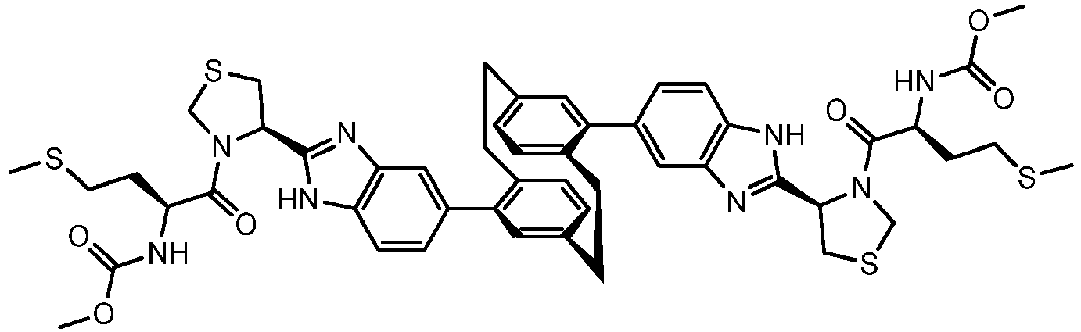
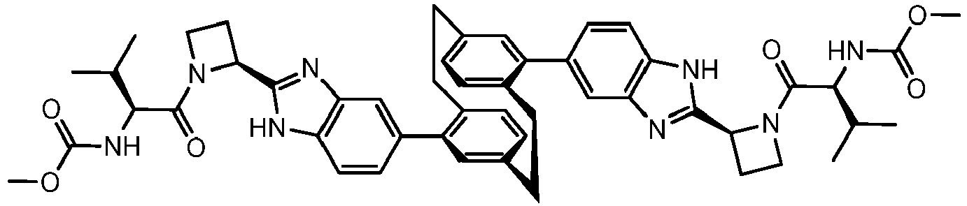
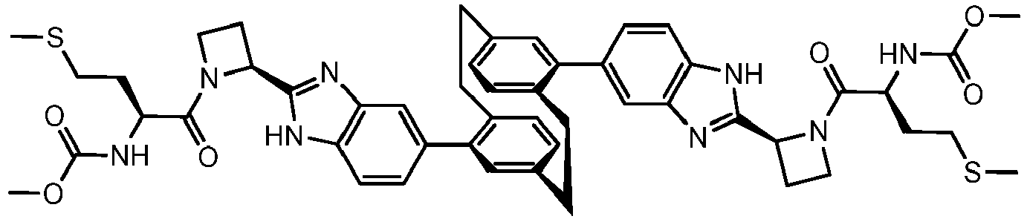
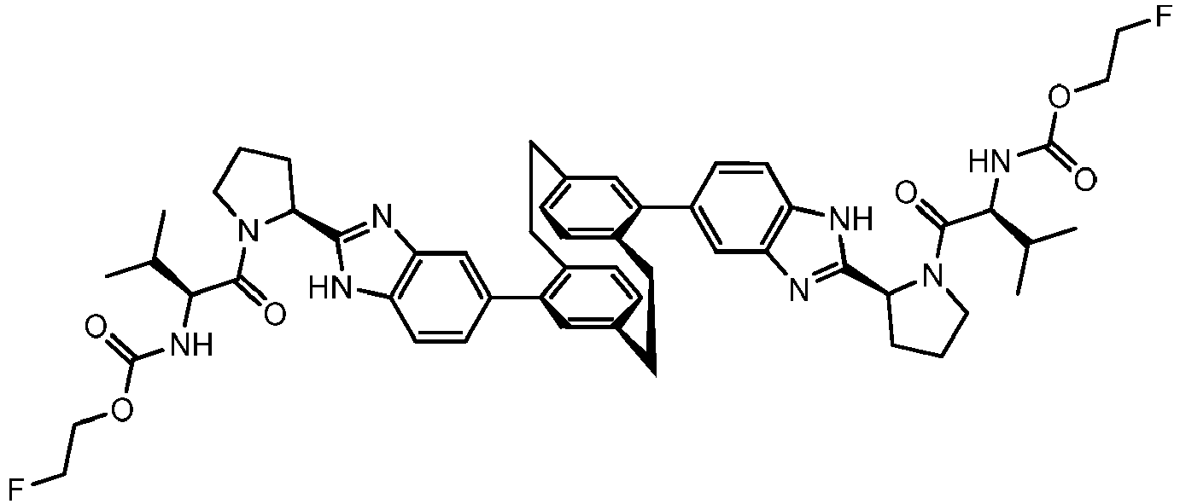
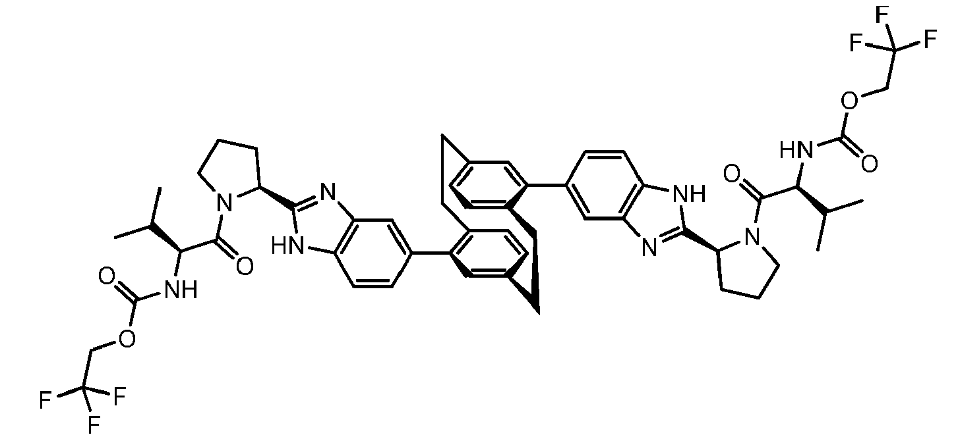
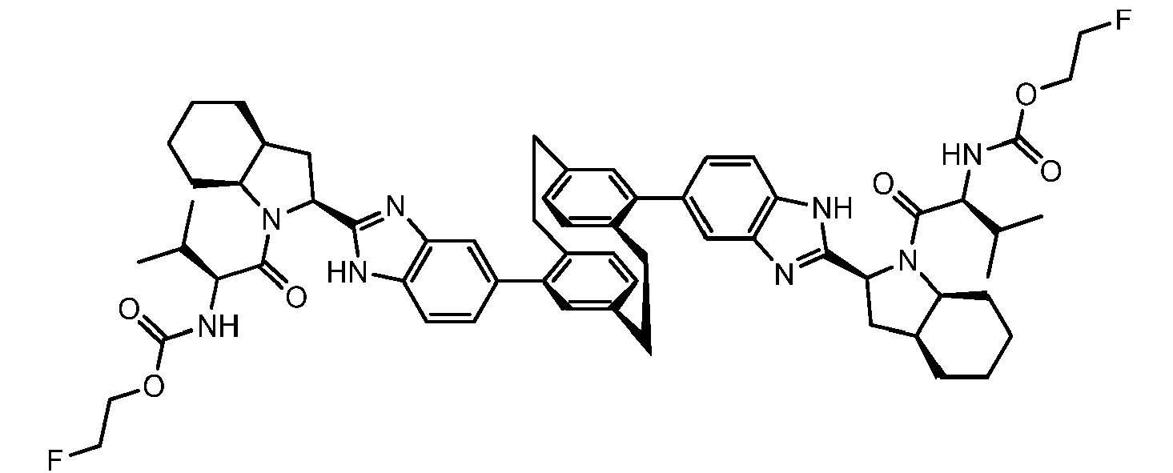
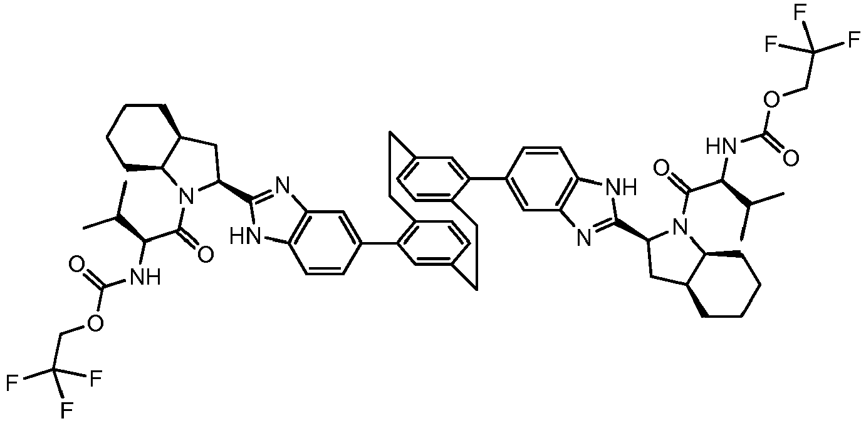
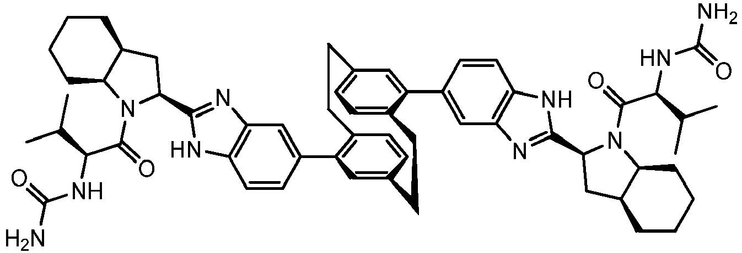
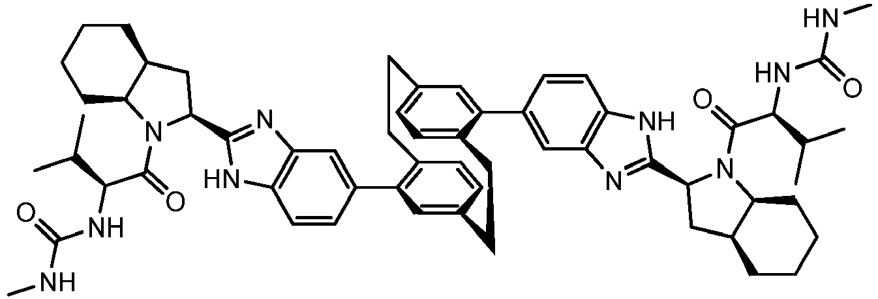
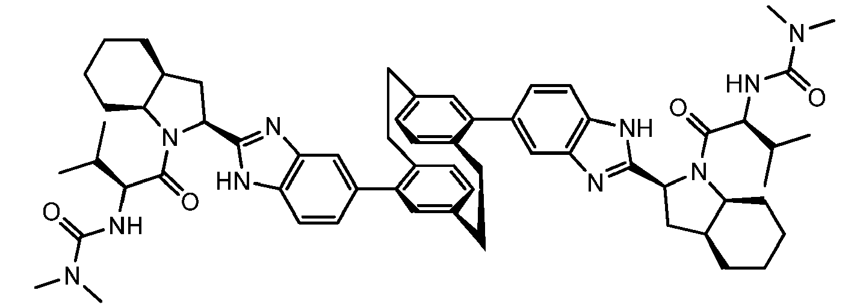
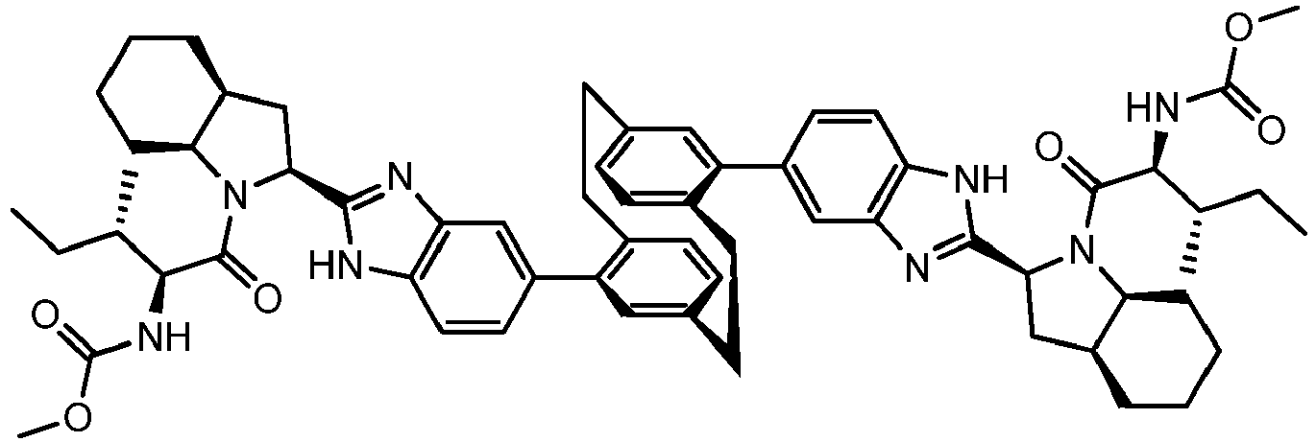
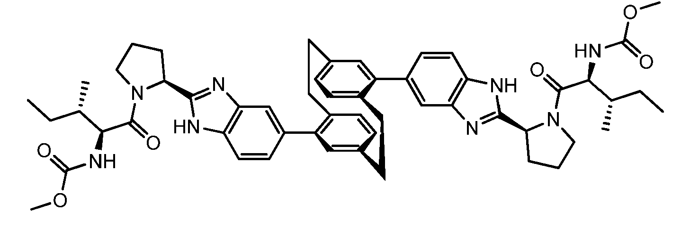
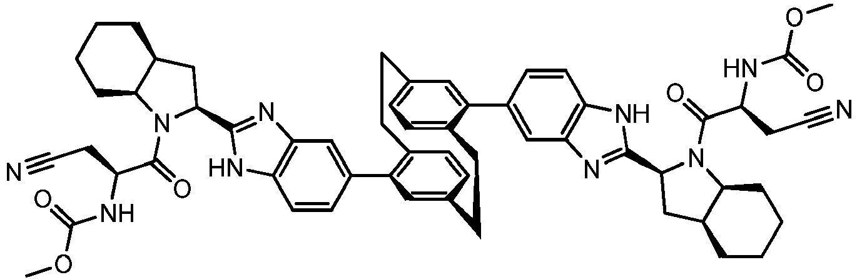
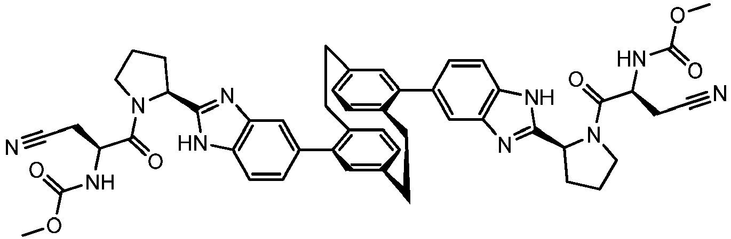
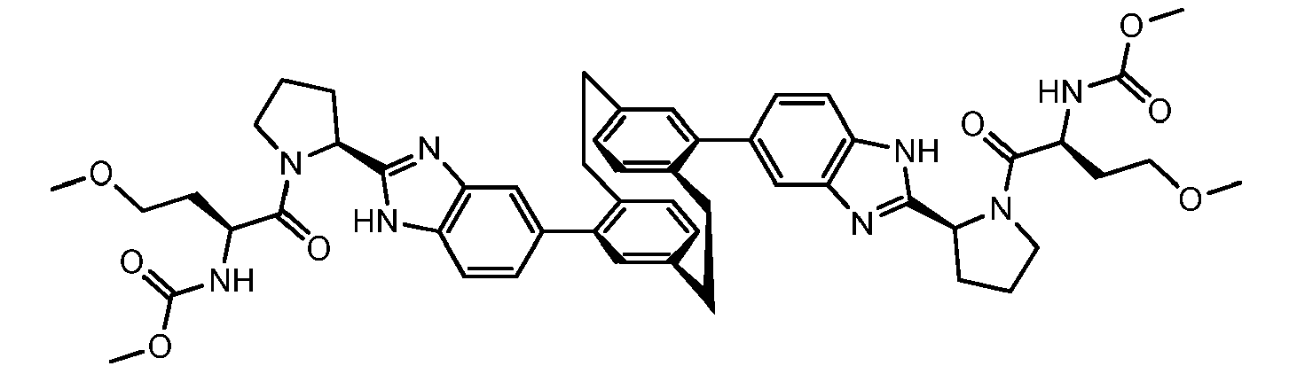
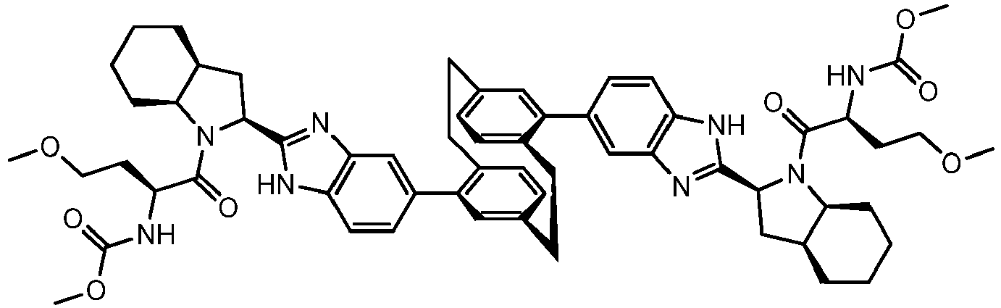
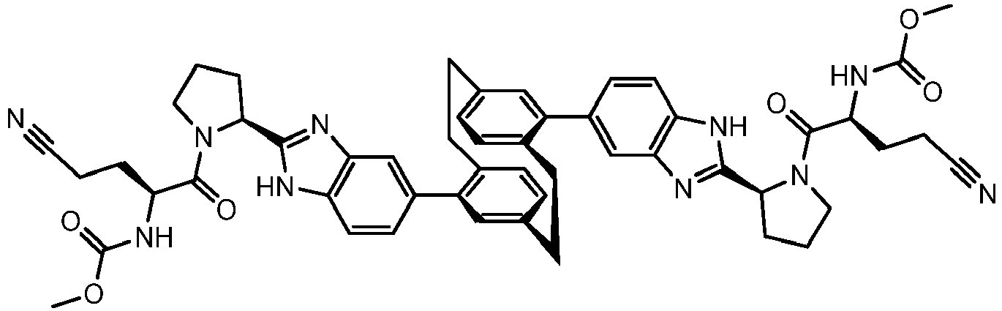
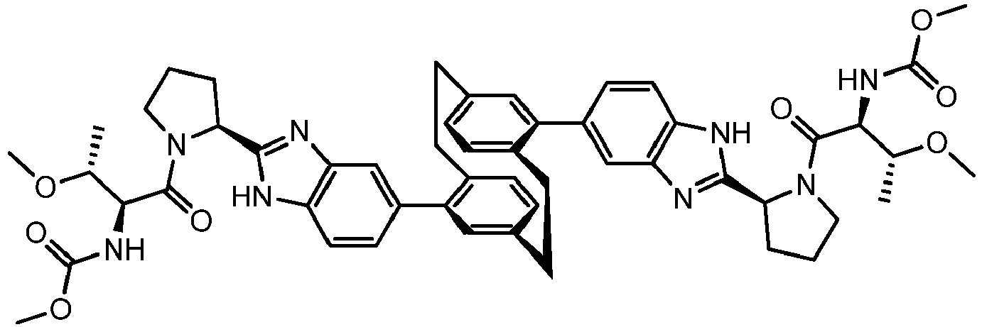
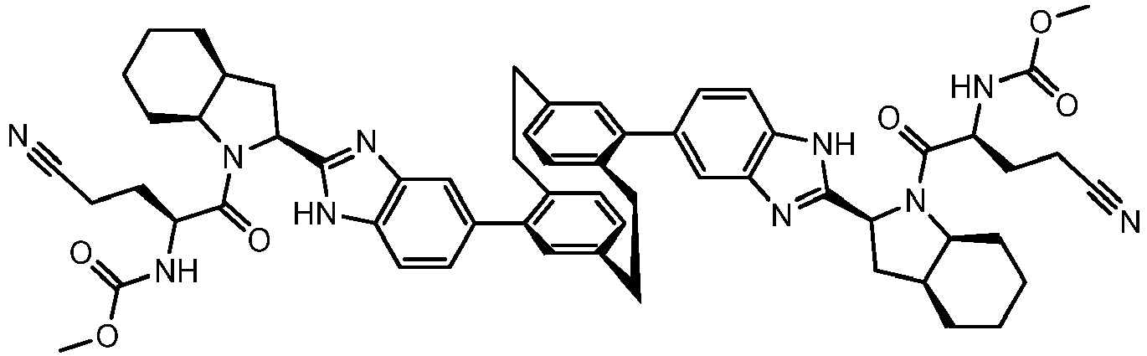
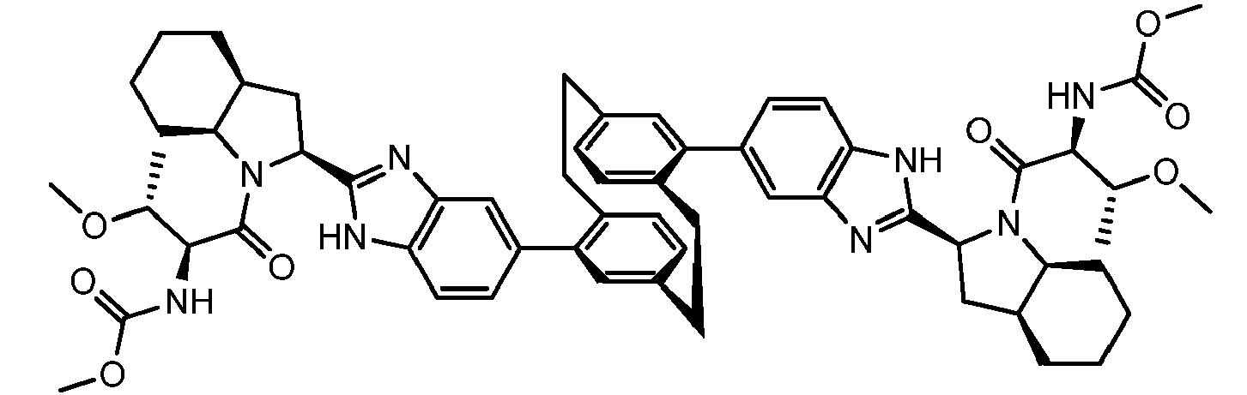
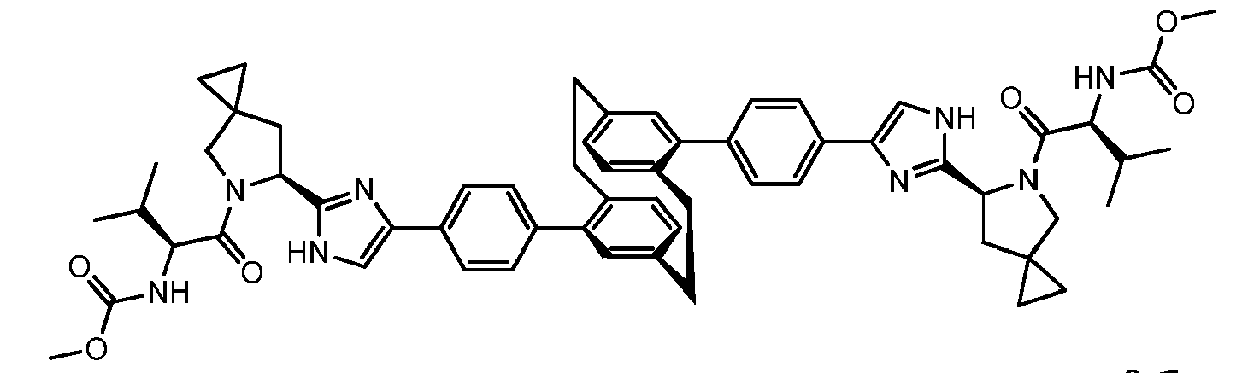
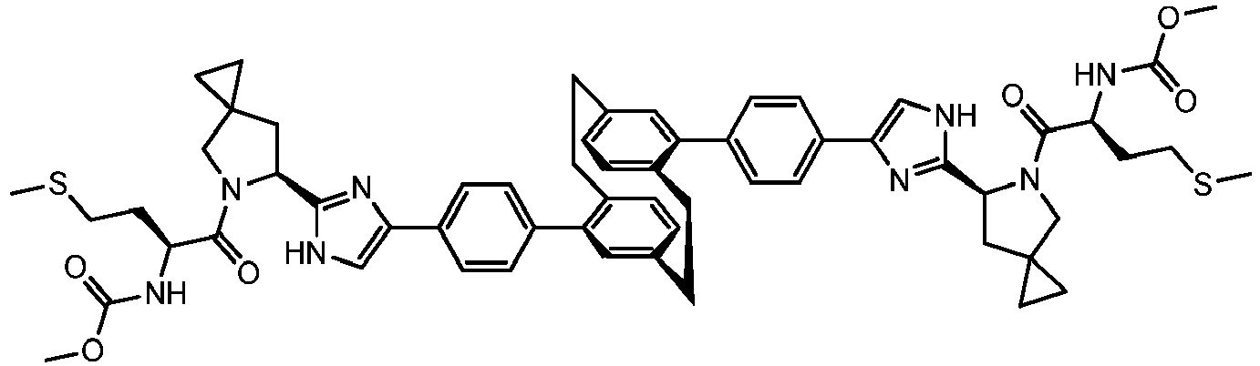
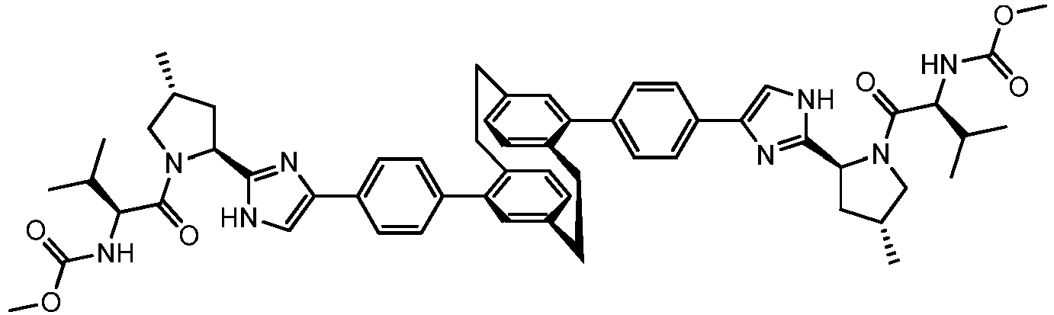
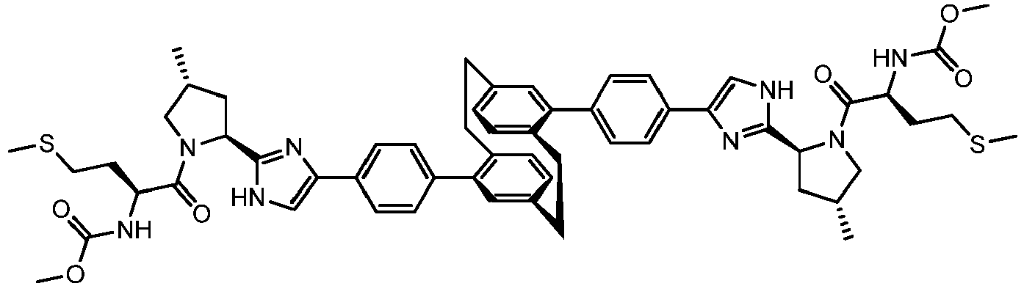
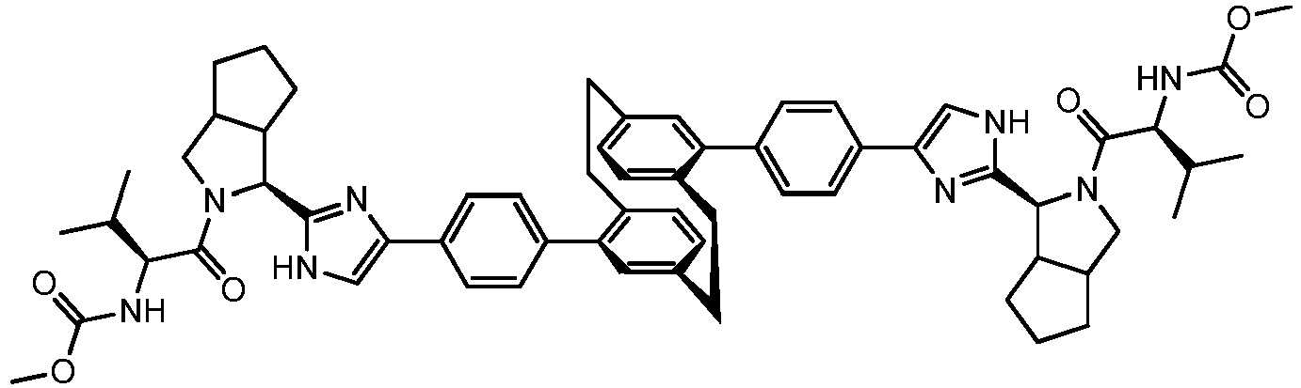
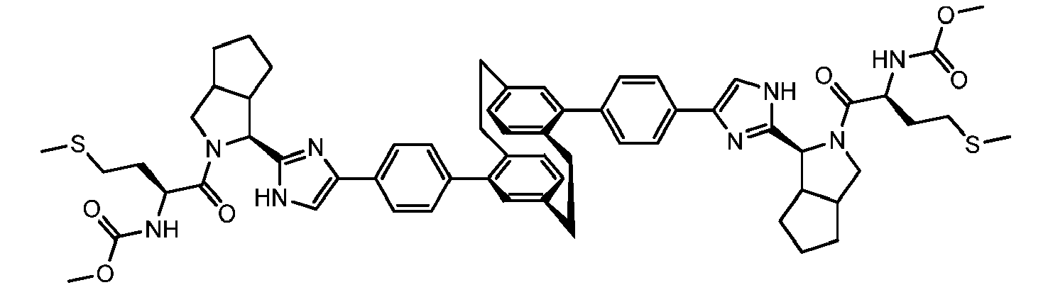
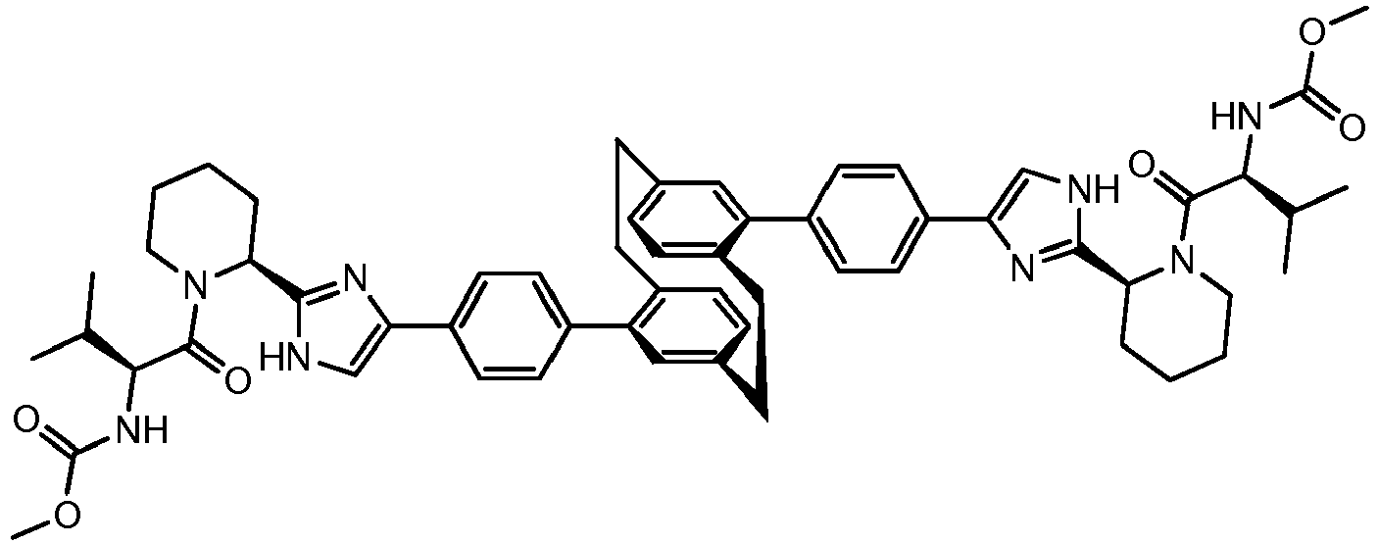
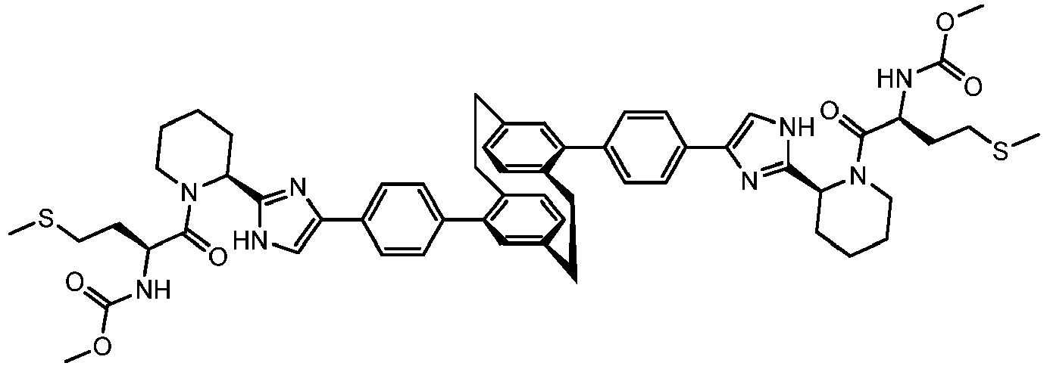
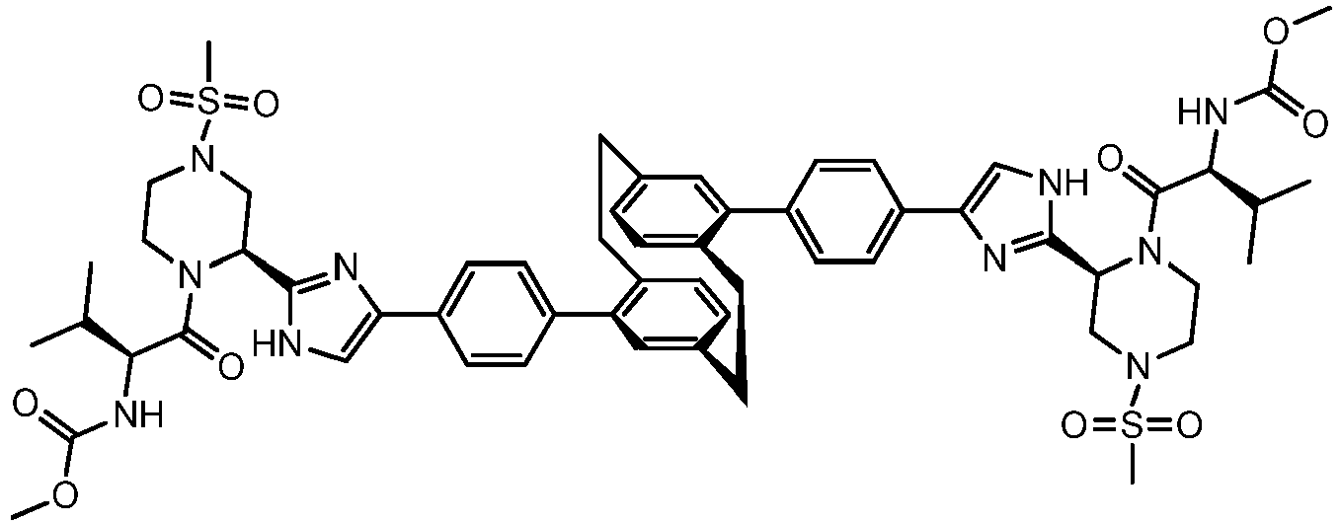
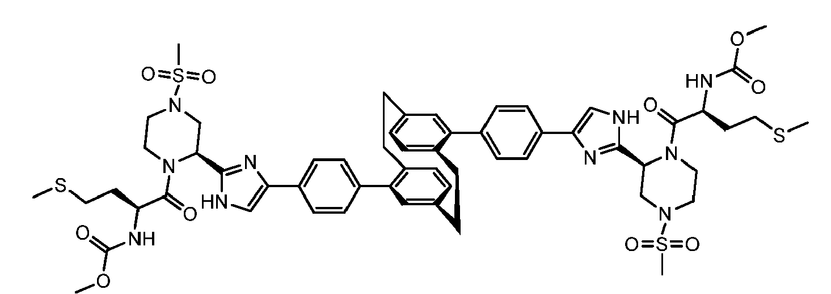
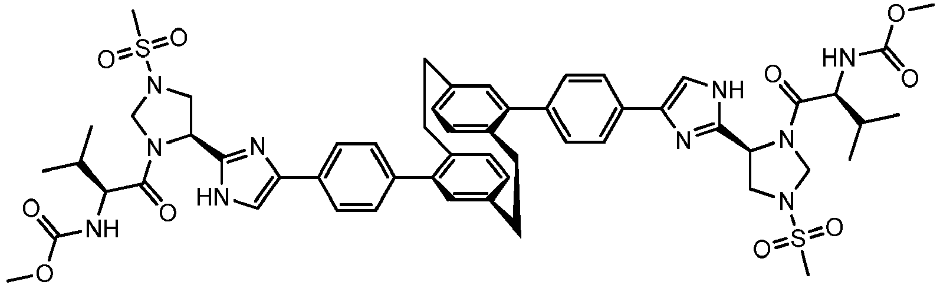
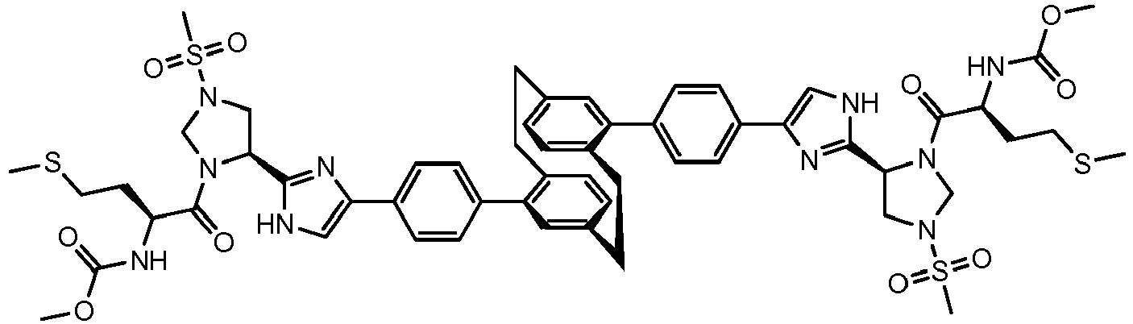
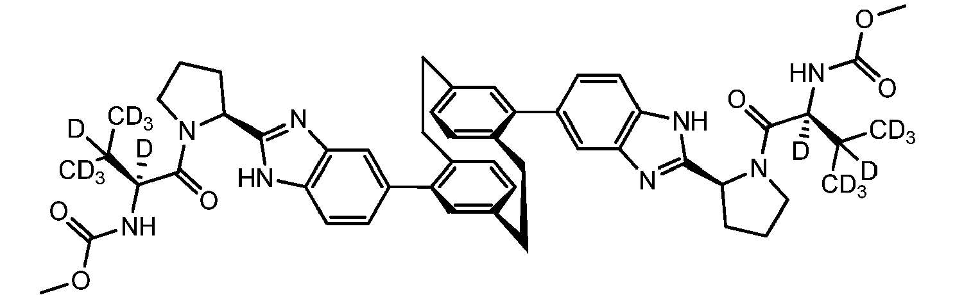
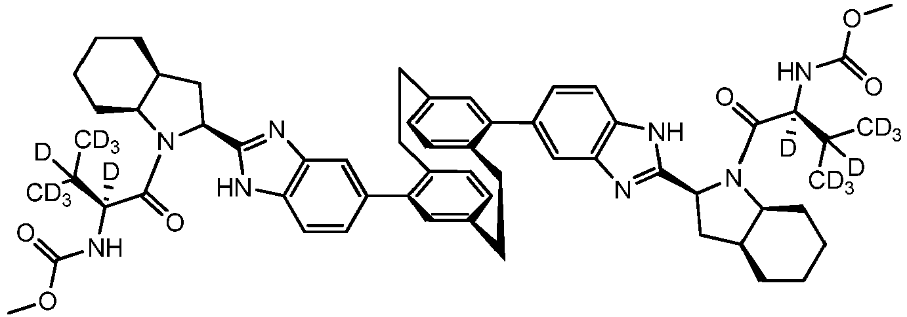
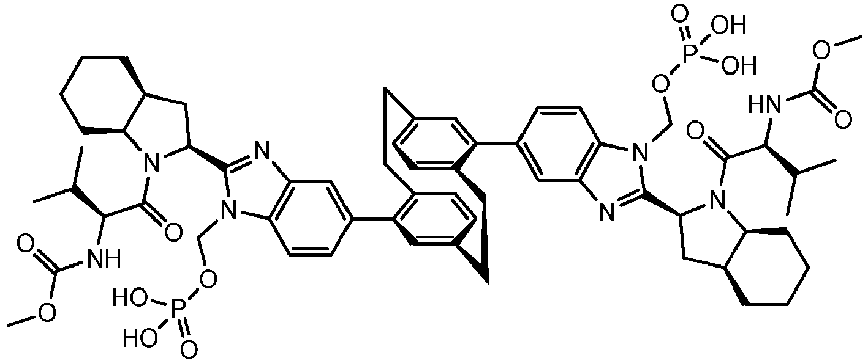
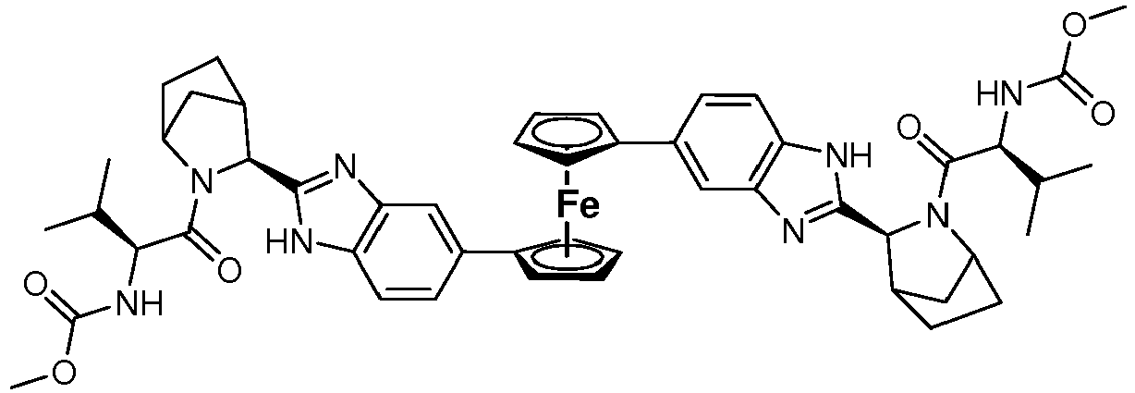
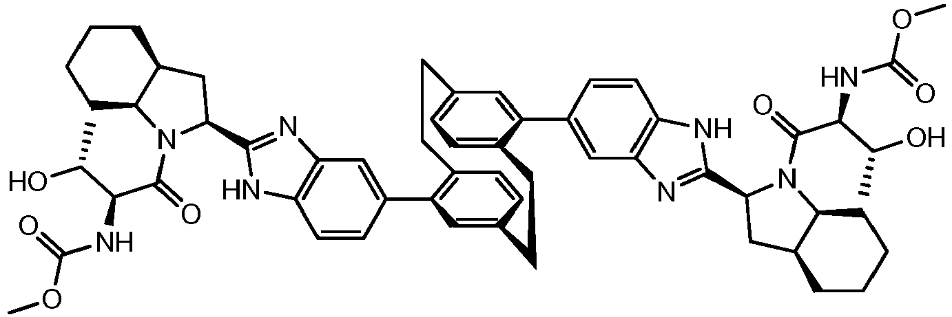
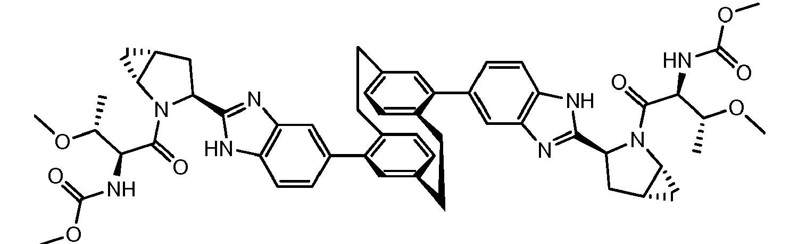
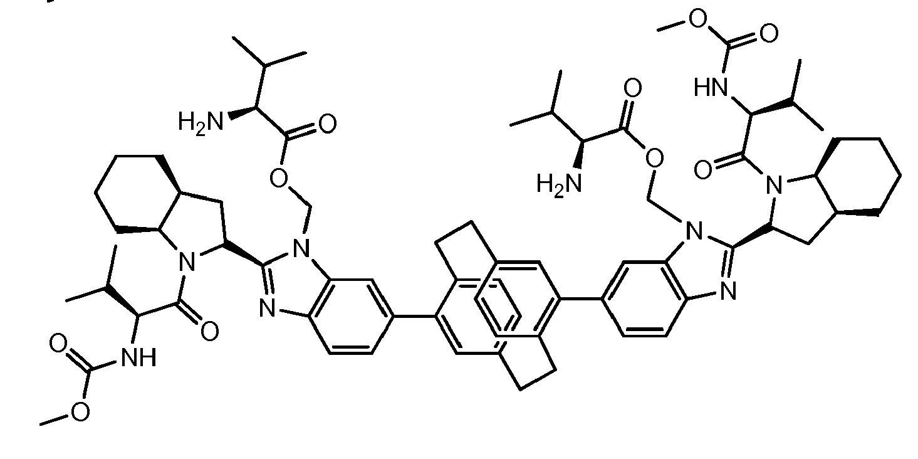
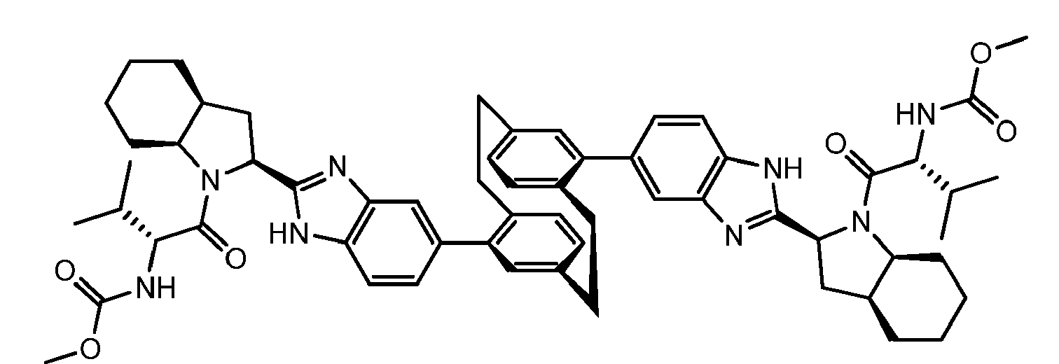
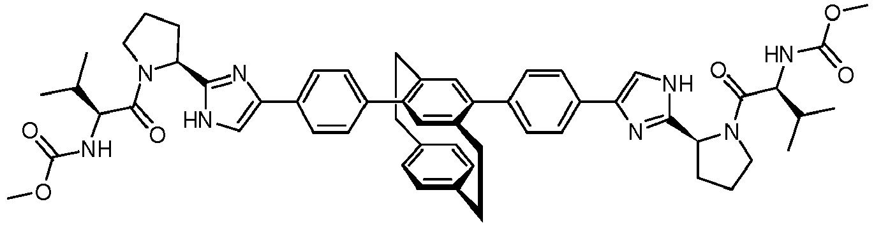
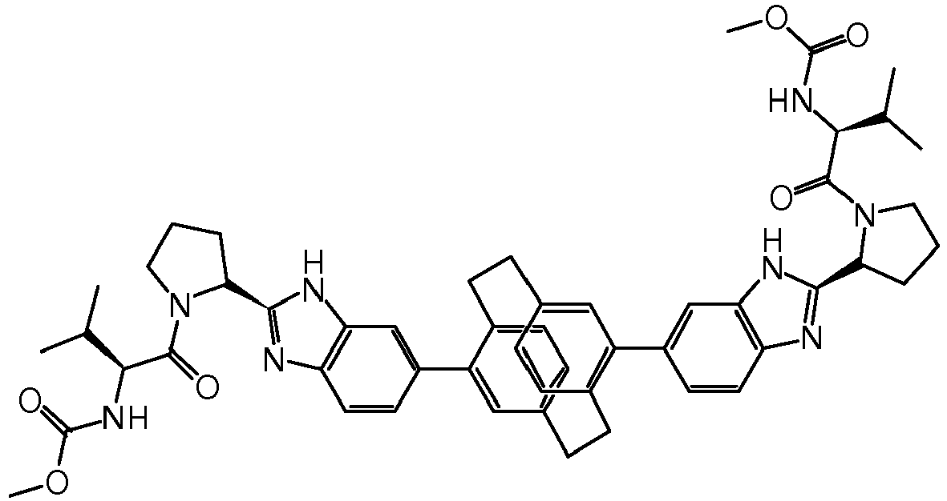
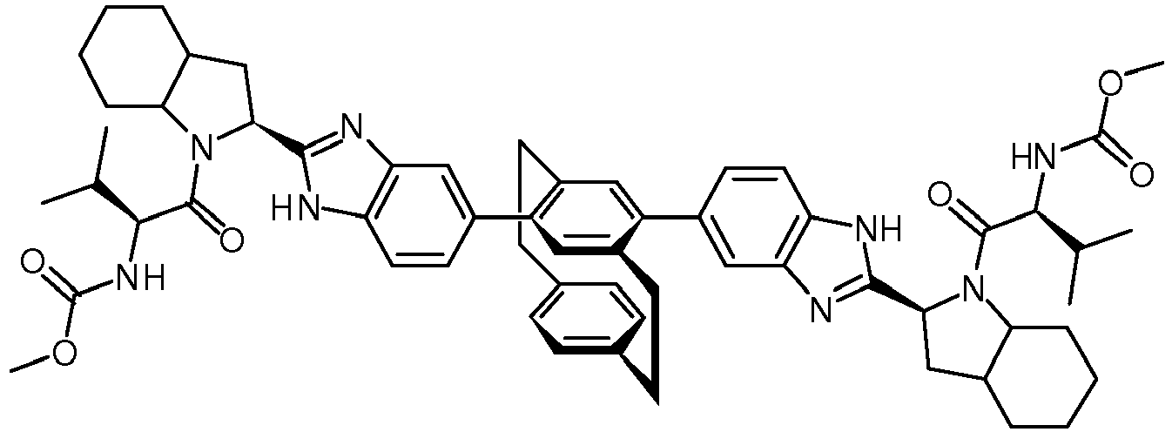
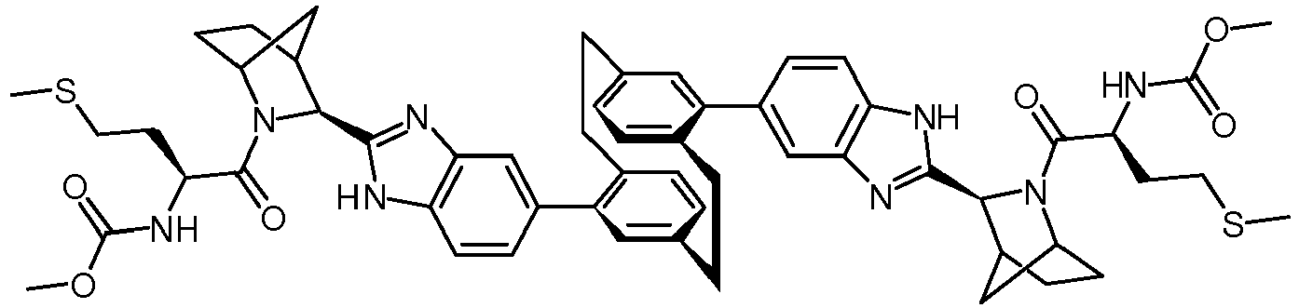
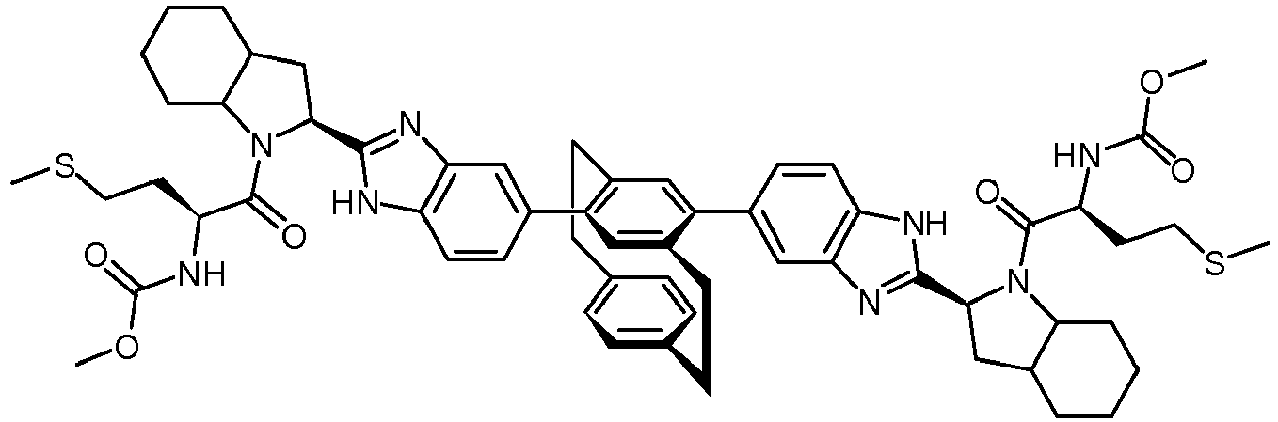
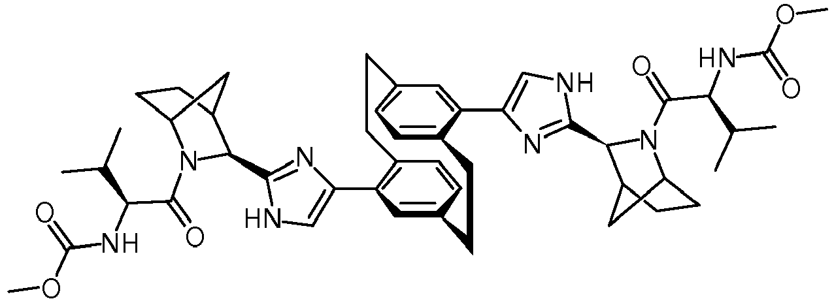
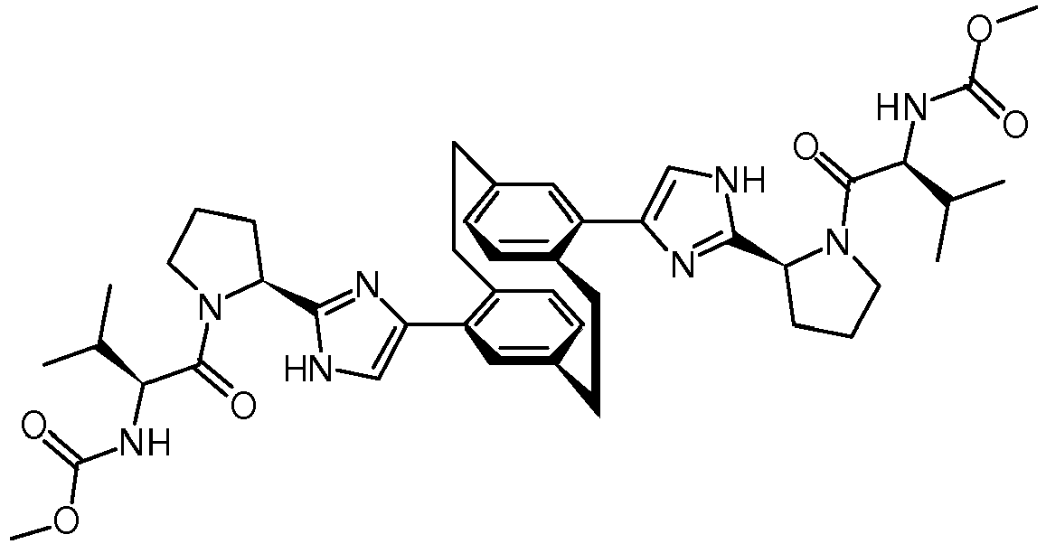
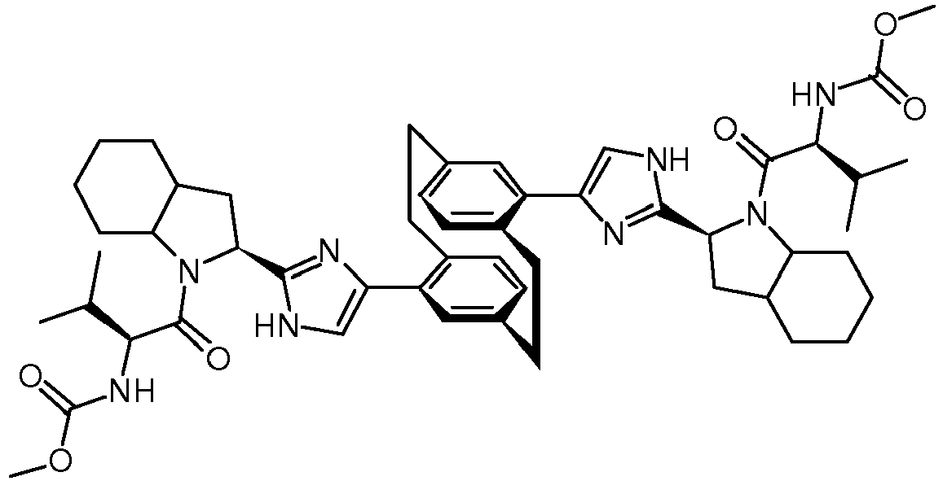
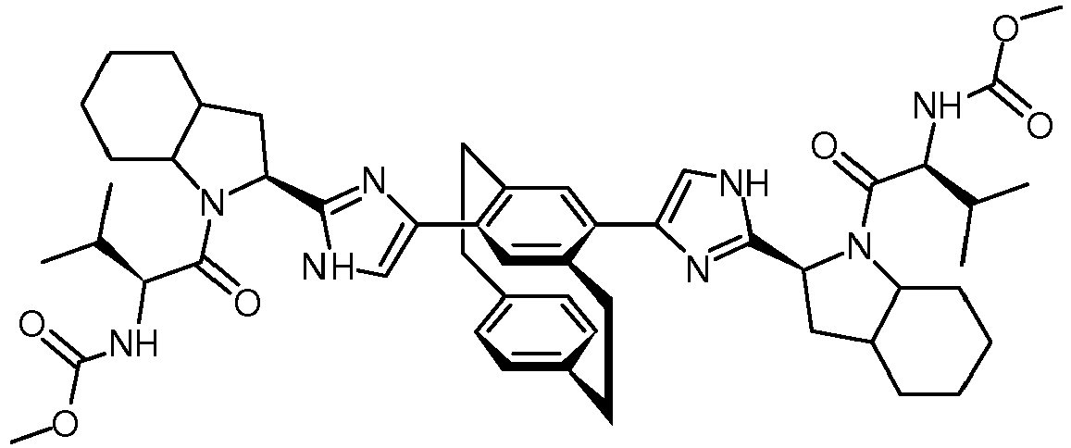
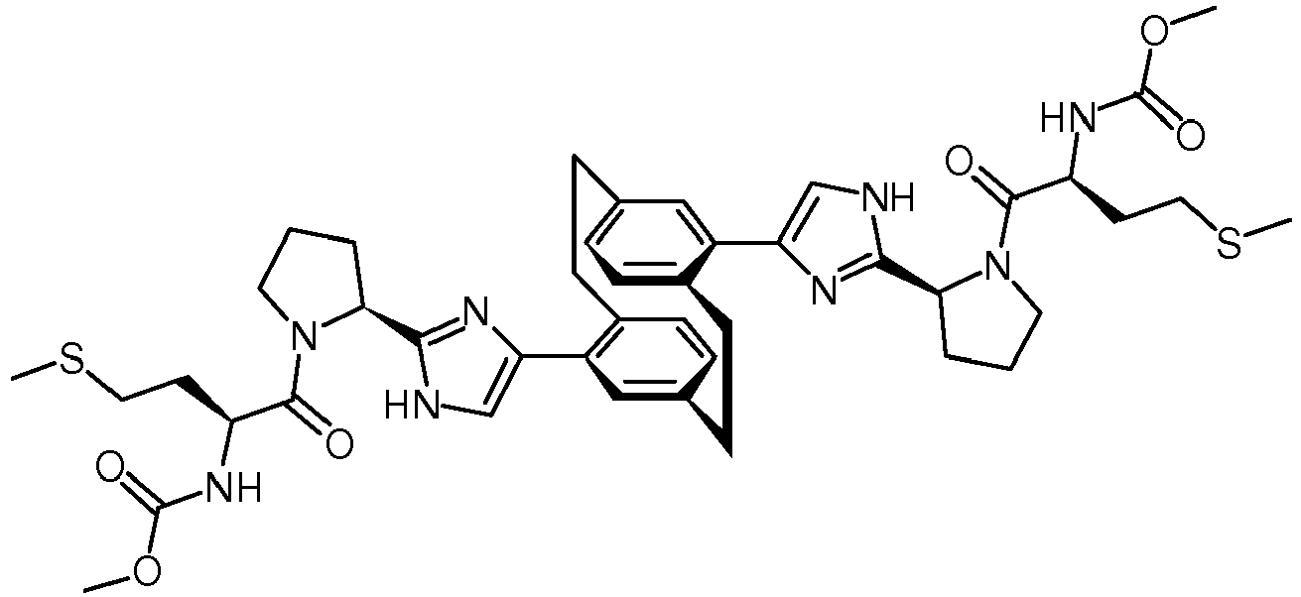
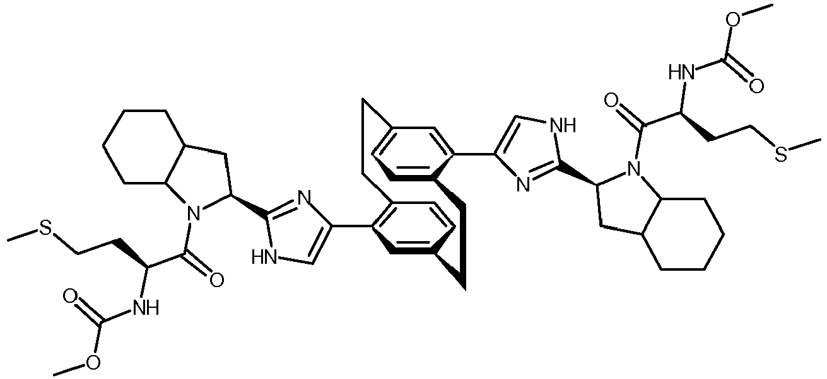
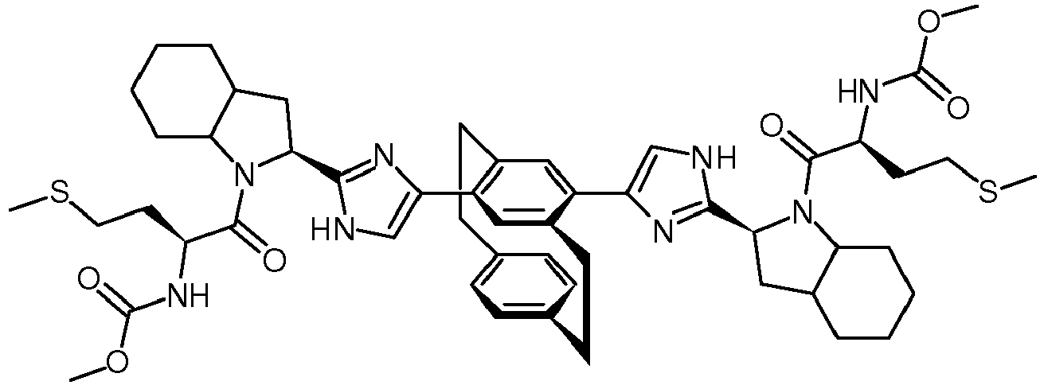
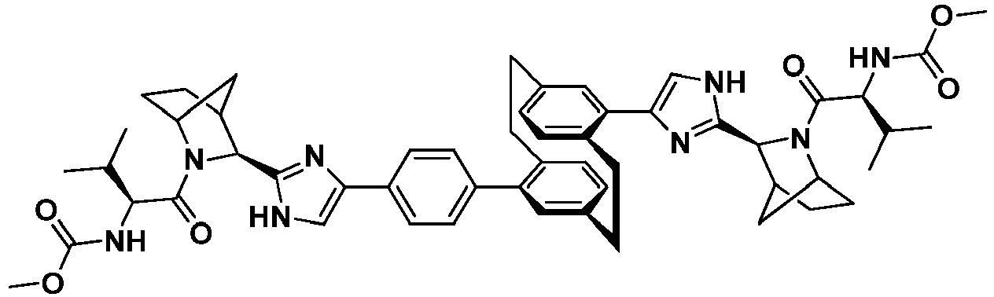
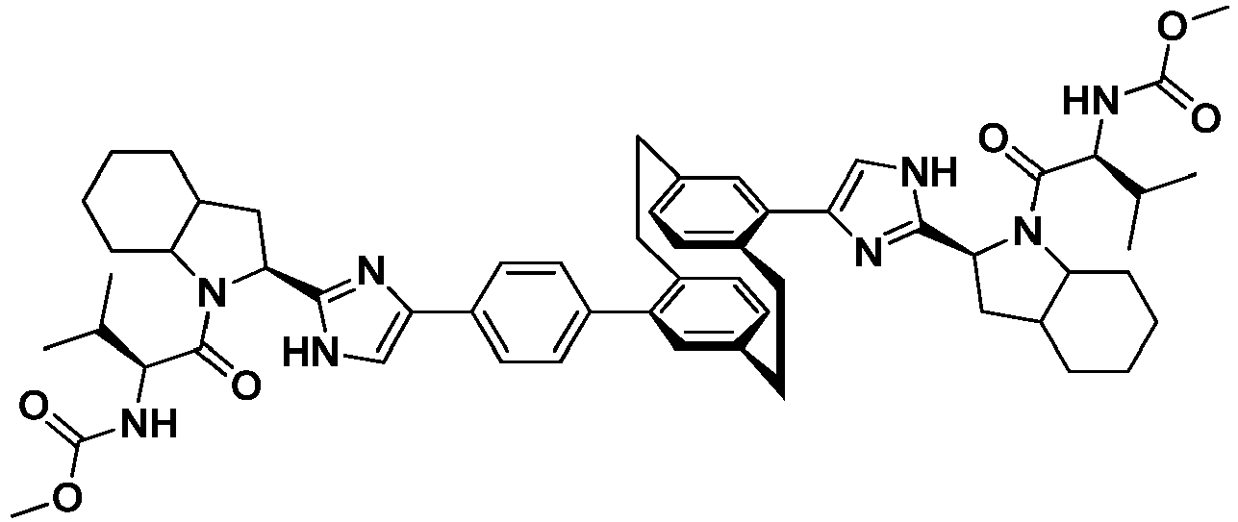
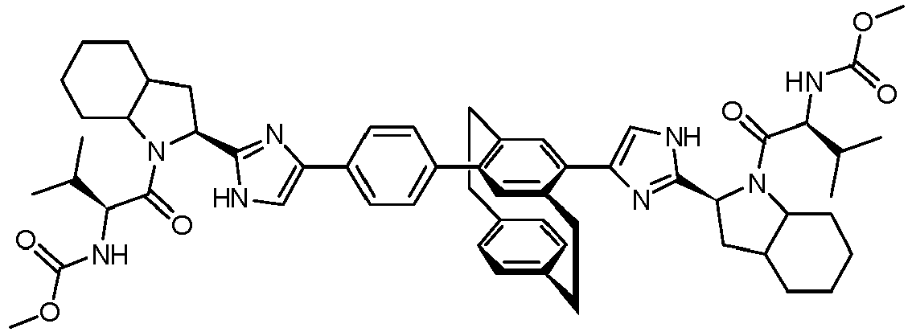
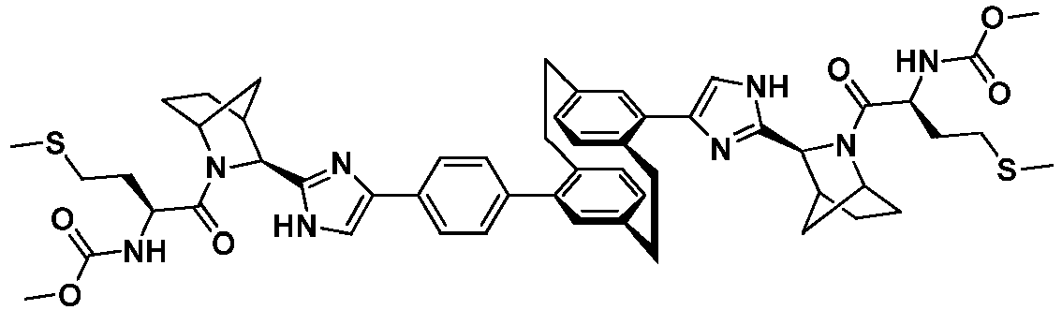
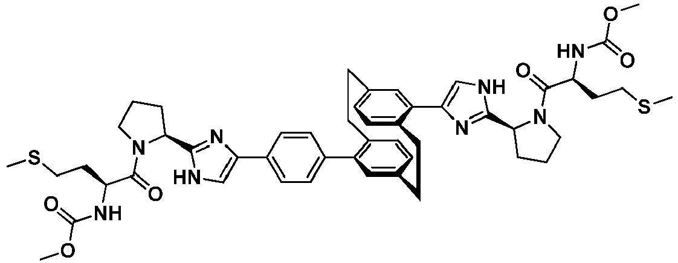
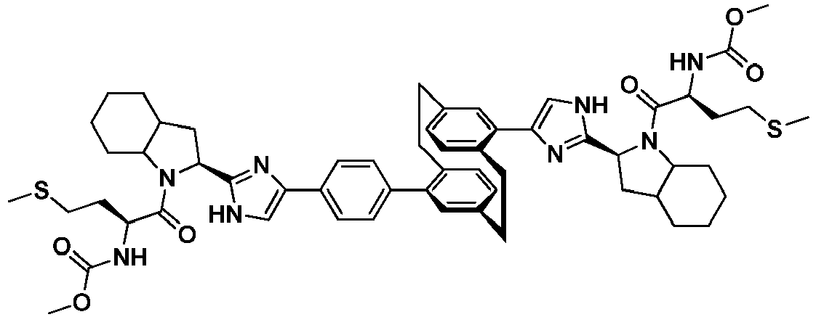
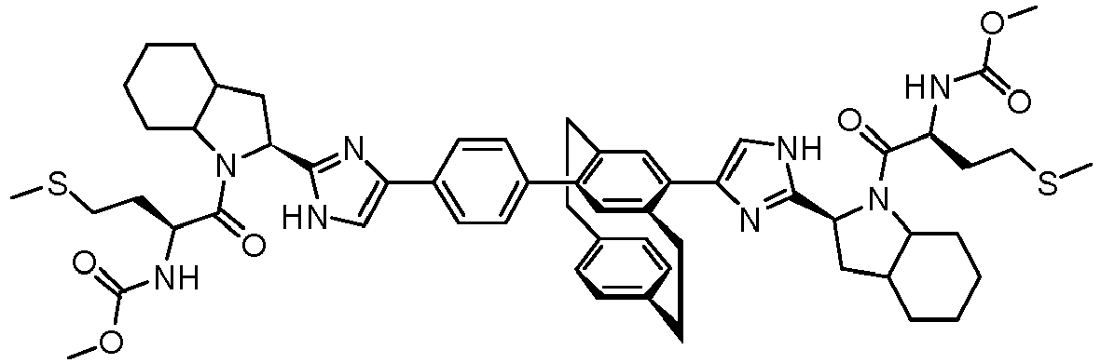
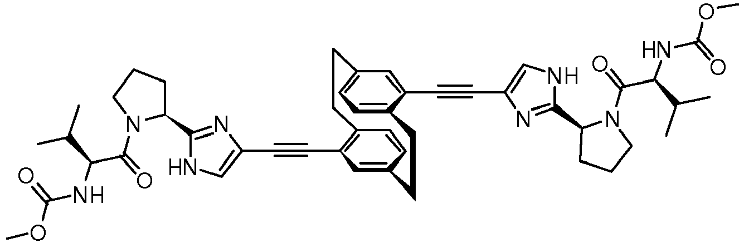
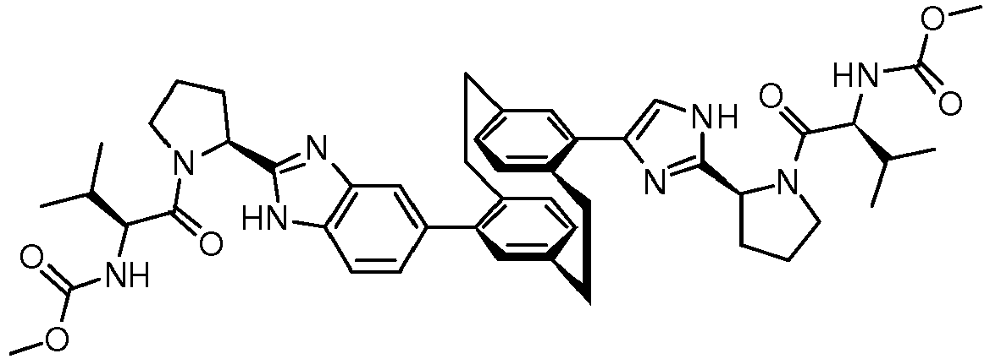
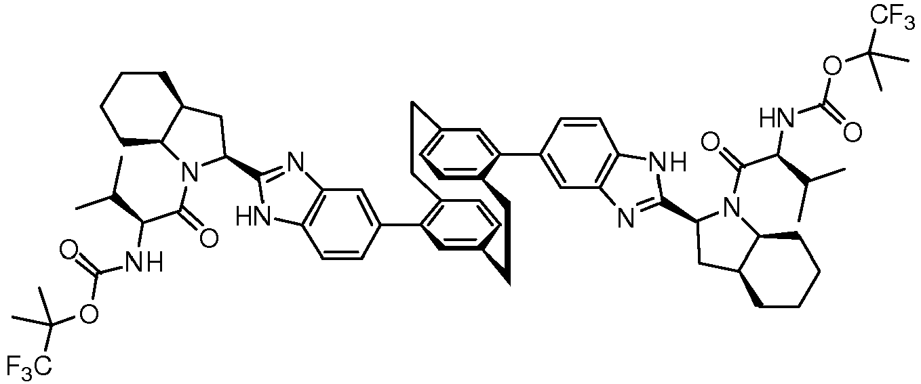
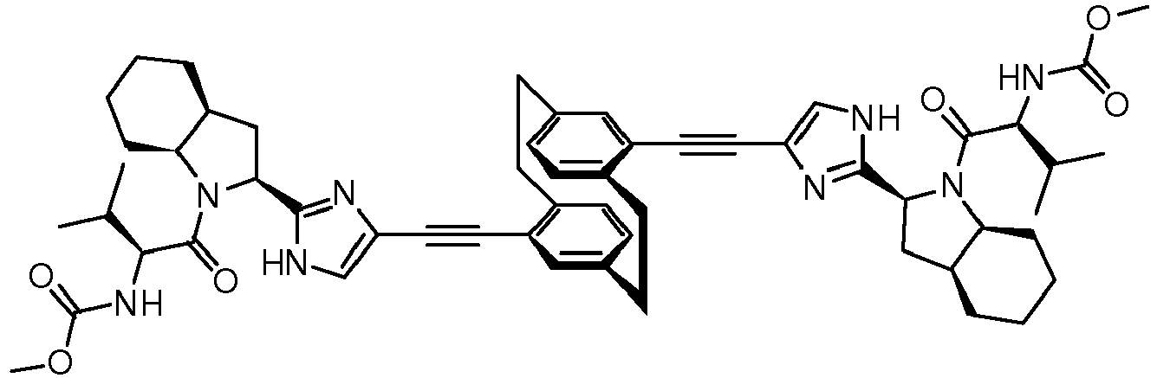
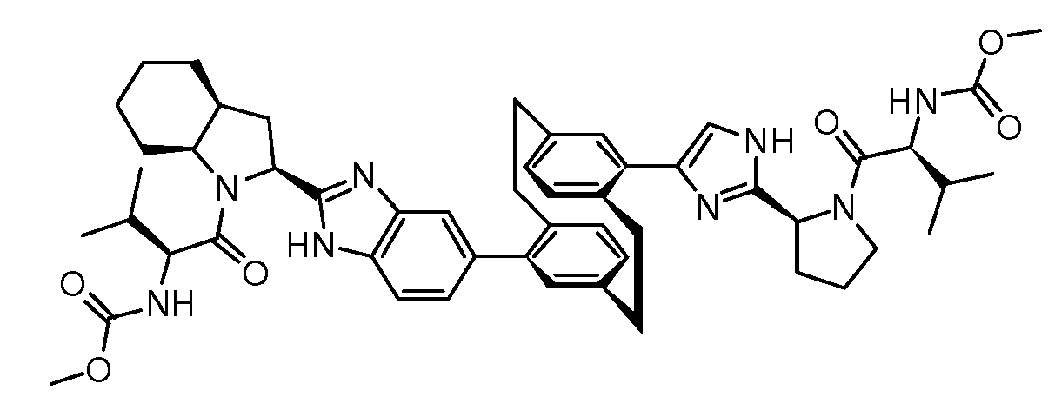
arba
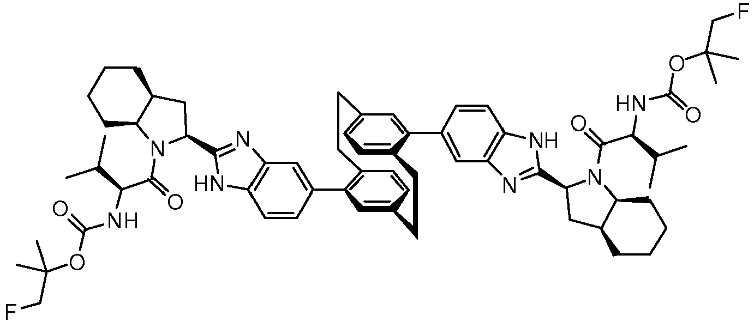
11. Junginys pagal 1 punktą, kurio formulė:
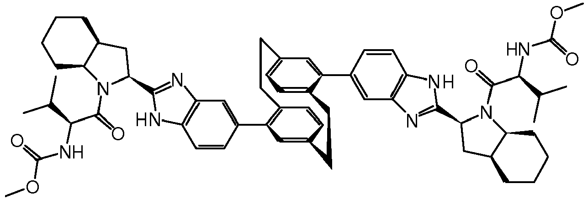
12. Junginys pagal 1 punktą, kurio formulė:
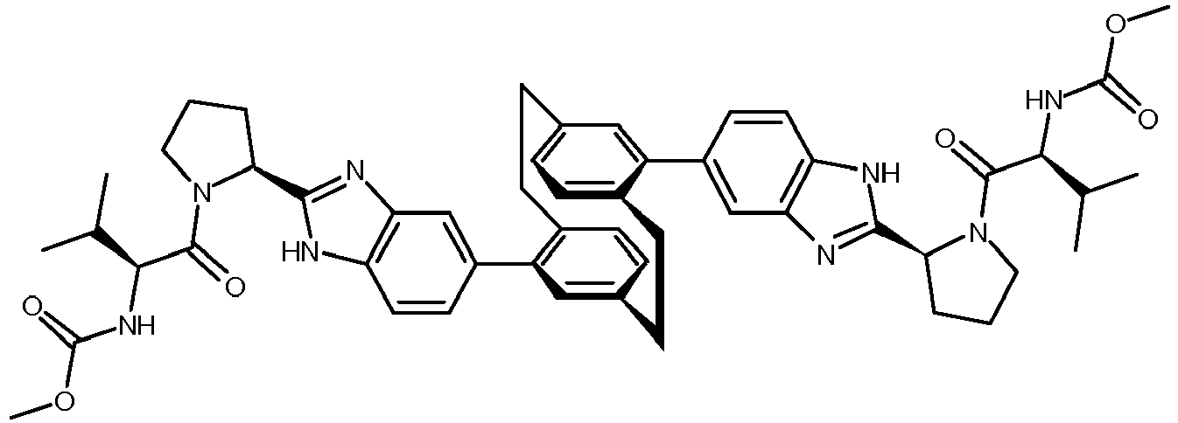

13. Junginys pagal 1 punktą, kurio formulė:
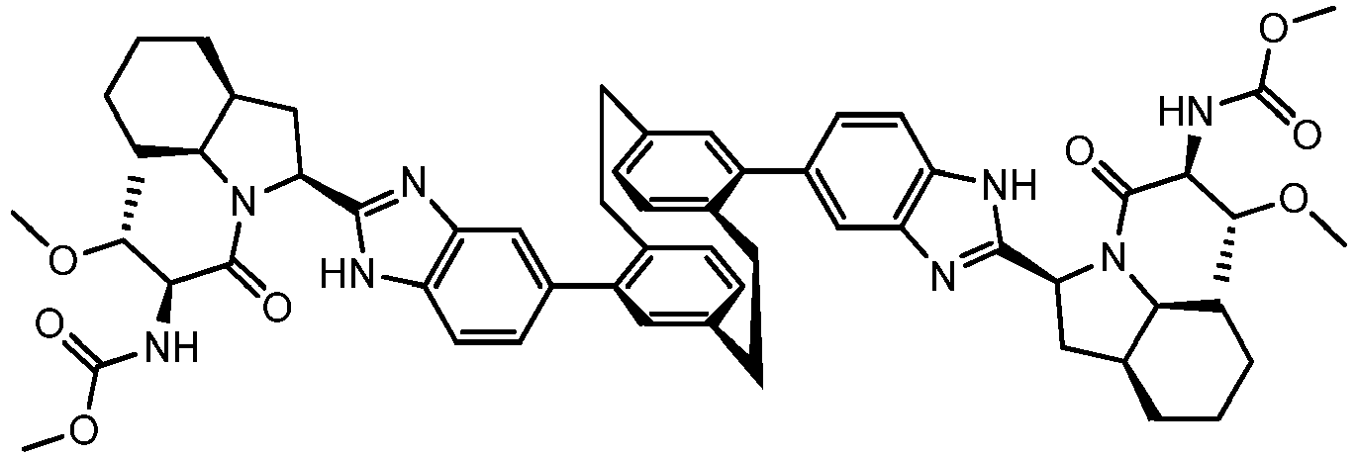

14. Junginys pagal 1 punktą, kurio formulė:
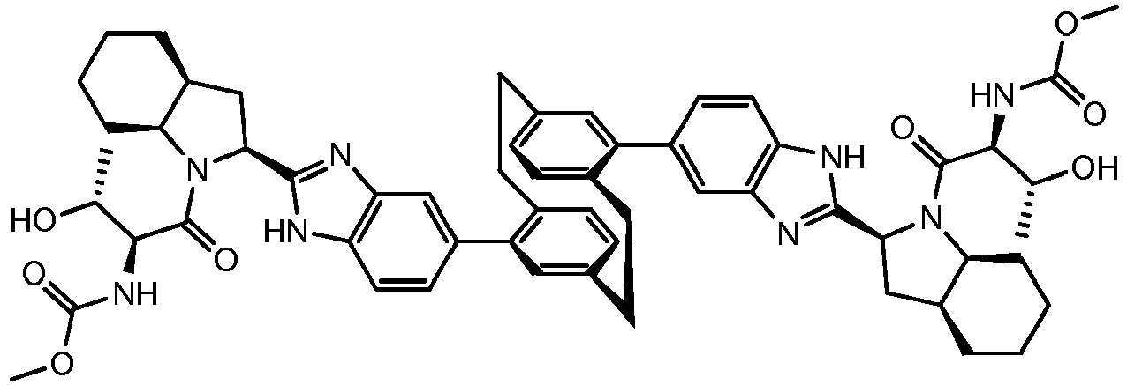

15. Farmacinė kompozicija, apimanti junginį arba druską pagal bet kurį iš ankstesnių punktų kartu su farmaciniu požiūriu priimtinu nešikliu.

16. Farmacinė kompozicija pagal 15 punktą, kur kompozicija apima mažiausiai vieną papildomą aktyvų agentą.

17. Junginys arba druska pagal bet kurį iš 1 – 14 punktų arba farmacinė kompozicija pagal 15 arba 16 punktą, skirti panaudoti hepatito C infekcijos gydymo būdui.

